

**Лотерея қызметі және ойын бизнесі саласындағы мемлекеттік көрсетілетін қызметтер регламенттерін бекіту және "Қазақстан Республикасы Спорт және дене шынықтыру істері агенттігі көрсететін электрондық мемлекеттік қызметтер регламенттерін бекіту туралы" Қазақстан Республикасы Спорт және дене шынықтыру істері агенттігі төрағасы міндетін атқарушының 2012 жылғы 2 қазандағы № 294 бұйрығының күші жойылды деп тану туралы**

***Күшін жойған***

Қазақстан Республикасы Спорт және дене шынықтыру істері агенттігі төрағасының 2014 жылғы 4 наурыздағы № 73 бұйрығы. Қазақстан Республикасының Әділет министрлігінде 2014 жылы 15 наурызда № 9222 тіркелді. Күші жойылды - Қазақстан Республикасы Мәдениет және спорт министрінің 2015 жылғы 14 мамырдағы № 181 бұйрығымен

      Ескерту. Күші жойылды - ҚР Мәдениет және спорт министрінің 14.05.2015 № 181 (алғашқы ресми жарияланған күнінен кейін күнтізбелік он күн өткен соң қолданысқа енгізіледі) бұйрығымен.

      РҚАО-ның ескертпесі!  
      Осы бұйрықтың қолданысқа енгізілу тәртібін 5-тармақтан қараңыз.

      «Мемлекеттік көрсетілетін қызметтер туралы» 2013 жылғы 15 сәуірдегі Қазақстан Республикасының Заңы 10-бабының 2) тармақшасына сәйкес **БҰЙЫРАМЫН**:  
      1. Қоса беріліп отырған:  
      1) «Лотереяны ұйымдастыру және өткізу жөніндегі қызмет түрін жүзеге асыруға лицензия беру, қайта ресімдеу, лицензияның телнұсқаларын беру» мемлекеттік көрсетілетін қызмет регламенті осы бұйрыққа 1-қосымшаға сәйкес;  
      2) «Казино қызметімен айналысу үшін лицензия беру, қайта ресімдеу, лицензияның телнұсқаларын беру» мемлекеттік көрсетілетін қызмет регламенті осы бұйрыққа 2-қосымшаға сәйкес;  
      3) «Ойын автоматтары залы қызметімен айналысу үшін лицензия беру, қайта ресімдеу, лицензияның телнұсқаларын беру» мемлекеттік көрсетілетін қызмет регламенті осы бұйрыққа 3-қосымшаға сәйкес;  
      4) «Букмекер кеңсесі қызметімен айналысу үшін лицензия беру, қайта ресімдеу, лицензияның телнұсқаларын беру» мемлекеттік көрсетілетін қызмет регламенті осы бұйрыққа 4-қосымшаға сәйкес;  
      5) «Тотализатор қызметімен айналысу үшін лицензия беру, қайта ресімдеу, лицензияның телнұсқаларын беру» мемлекеттік көрсетілетін қызмет регламенті осы бұйрыққа 5-қосымшаға сәйкес бекітілсін.  
      2. Қазақстан Республикасы Спорт және дене шынықтыру істері агенттігі төрағасы міндетін атқарушының «Қазақстан Республикасы Спорт және дене шынықтыру істері агенттігі көрсететін электрондық мемлекеттік қызметтер регламенттерін бекіту туралы» 2012 жылғы 2 қазандағы № 294 бұйрығының (Қазақстан Республикасы Әділет министрлігінде № 8088 болып тіркелген, 2013 ж. 22.05. № 173-174 (27447-27448) «Казахстанская правда» газентінде жарияланған) күші жойылды деп танылсын.  
      3. Стратегиялық даму департаменті (Д. Қамзебаева):  
      1) заңнамада белгіленген тәртіппен Қазақстан Республикасы Әділет министрлігіне осы бұйрықты мемлекеттік тіркеуге ұсынуды;  
      2) осы бұйрықты Қазақстан Республикасы Әділет министрлігінде мемлекеттік тіркеуден өткеннен кейін бұқаралық ақпарат құралдарында ресми жариялауды;  
      3) осы бұйрықты Қазақстан Республикасы Спорт және дене шынықтыру істері агенттігінің ресми интернет-ресурсында жариялауды қамтамасыз етсін.  
      4. Осы бұйрықтың орындалуын бақылауды өзіме қалдырамын.  
      5. Осы бұйрық алғаш ресми жарияланған күнінен бастап күнтізбелік он күн өткен соң, бірақ «Лотерея қызметі және ойын бизнесі саласындағы мемлекеттік көрсетілетін қызметтер стандарттарын бекіту туралы және Қазақстан Республикасы Үкiметiнiң кейбiр шешiмдерiне өзгерiстер енгiзу туралы» Қазақстан Республикасы Үкіметінің 2014 жылғы 19 ақпандағы № 116 қаулысы қолданысқа енгізілгеннен кейін қолданысқа енгізіледі.

*Қазақстан Республикасы*  
*Спорт және дене шынықтыру*  
*істері агенттігінің төрағасы               Т. Есентаев*

Қазақстан Республикасы    
Спорт және дене шынықтыру   
істері агенттігі төрағасының  
2014 жылғы 4 наурыздағы    
№ 73 бұйрығына         
1-қосымша

**«Лотереяны ұйымдастыру және өткізу жөніндегі қызмет түрін**  
**жүзеге асыруға лицензия беру, қайта ресімдеу, лицензияның**  
**телнұсқаларын беру» көрсетілетін мемлекеттік қызмет регламенті**

**1. Жалпы ережелер**

      1. Мемлекеттік қызметті Қазақстан Республикасы Үкіметінің 2014 жылғы 19 ақпандағы № 116 қаулысымен бекітілген «Лотереяны ұйымдастыру және өткізу жөніндегі қызмет түрін жүзеге асыруға лицензия беру, қайта ресімдеу, лицензияның телнұсқаларын беру» мемлекеттік көрсетілетін қызмет стандартына сәйкес (бұдан әрі – стандарт) Қазақстан Республикасы Спорт және дене шынықтыру істері агенттігі (бұдан әрі – көрсетілетін қызметті беруші) көрсетеді.  
      Мемлекеттік қызметті көрсетуге өтініштерді қабылдау және нәтижелерін беру:  
      1) Қазақстан Республикасы Көлік және коммуникация министрлігінің Мемлекеттік қызметтерді автоматтандыруды бақылау және халыққа қызмет көрсету орталықтырының қызметін үйлестіру комитетінің «Халыққа қызмет көрсету орталығы» шаруашылық жүргізу құқығындағы республикалық мемлекеттік кәсіпорны (бұдан әрі – ХҚО);  
      2) «электрондық үкіметтің» www.e.gov.kz веб-порталы немесе «Е-лицензиялау» www.elicense.kz веб-порталы (бұдан әрі – портал) арқылы жүзеге асырылады.  
      2. Мемлекеттік қызмет көрсету нысаны: электрондық және (немесе) қағаз түрінде.  
      3. Мемлекеттік көрсетілетін қызмет нәтижесі – лотереяны ұйымдастыру және өткізу жөніндегі қызмет түрін жүзеге асыруға лицензия, қайта ресімделген лицензия, лицензияның телнұсқасы не стандарттың 10-тармағында көзделген жағдайларда және негіздемелер бойынша мемлекеттік көрсетілетін қызметті көрсетуден бас тартқандығы туралы дәлелді жауабы болып табылады.  
      Мемлекеттік қызмет көрсету нәтижесін ұсыну нысаны: электрондық және (немесе) қағаз түрінде.

**2. Мемлекеттік қызмет көрсету процесінде көрсетілетін қызметті**  
**берушінің құрылымдық бөлімшелерінің (қызметкерлерінің) іс-қимыл**  
**тәртібінің сипаттамасы**

      4. Стандарттың 9-тармағында көзделген мемлекеттік қызметті алу үшін қажетті құжаттарды ұсына отырып көрсетілетін қызметті алушының мемлекеттік көрсету қызметін ұсыну туралы өтініші немесе электрондық сауалы мемлекеттік қызмет көрсету жөніндегі рәсімді (іс-қимылды) бастау үшін негіз болып табылады.  
      5. Мемлекеттік қызмет көрсету процесінің құрамына кіретін әрбір рәсімнің (іс-қимылдың) мазмұны, оларды орындау ұзақтығы:  
      1) көрсетілетін қызметті берушінің құрылымдық бөлімшесінің уәкілетті қызметкерінің көрсетілетін қызметті алушылардан тікелей портал немесе ХҚО арқылы түскен мемлекеттік көрсетілетін қызметті алуға арналған сұрауды тіркеуі және түскен күні көрсетілетін қызметті берушінің басшылығына қарау үшін жібеуі;  
      2) 30 минут ішінде көрсетілетін қызметті берушінің басшылығының қарауы және спорт инфрақұрылымы және ойын бизнесін үйлестіру департаментінің директорына қарау үшін жіберуі;  
      3) 30 минут ішінде спорт инфрақұрылымы және ойын бизнесін үйлестіру департаменті директорының қарауы және спорт инфрақұрылымы және ойын бизнесін үйлестіру департаменті директорының орынбасарына қарау үшін жіберуі;  
      4) 30 минут ішінде спорт инфрақұрылымы және ойын бизнесін үйлестіру департаменті директоры орынбасарының қарауы және спорт инфрақұрылымы және ойын бизнесі және лицензиялау басқармасының басшысына қарау үшін жіберуі;  
      5) 30 минут ішінде ойын бизнесі және лицензиялау басқармасы басшысының өтінішті және оған қоса берілген құжаттардың біліктілік талаптарға сәйкестігіне қарауы және ойын бизнесі және лицензиялау басқармасының жауапты орындаушысына жіберуі;  
      6) ойын бизнесі және лицензиялау басқармасының жауапты орындаушысының ұсынылған құжаттардың дұрыстығына, сонымен қатар мемлекеттік көрсетілетін қызмет стандартының 9-тармағында көзделген тізбеге сәйкестігіне тексеруі, ұсынылған құжаттар толық және (немесе) шынайы болмаған жағдайда бас тарту туралы уәжделген жауабын дайындауы;  
      7) көрсетілетін қызметті берушінің басшылығының бас тарту туралы уәжделген жауабына қол қоюы;  
      8) ойын бизнесі және лицензиялау басқармасының жауапты орындаушысының сұрау түскен сәттен екі жұмыс күн ішінде бас тарту себебін негіздеумен бас тарту туралы уәжделген жауабын көрсетілетін қызметті алушыға жіберуі;  
      9) ұсынылған құжаттар толық болған жағдайда, ойын бизнесі және лицензиялау басқармасының жауапты орындаушысы үш жұмыс күн ішінде лицензия беруі, не лицензияны қайта ресімдеу туралы бұйрықты дайындауы;  
      10) бір жұмыс күн ішінде көрсетілетін қызметті беруші басшысының лицензия беруі, не лицензияны қайта ресімдеу туралы бұйрығына қол қоюы және тіркеуі;  
      11) бір жұмыс күн ішінде порталда «Е-лицензиялау» мемлекеттік деректер қоры» ақпараттық жүйесінде (бұдан әрі – «Е-лицензиялау» АЖ МДҚ) лицензияны қалыптастыруды жүзеге асыру;  
      12) бір жұмыс күн ішінде көрсетілетін қызметті беруші басшылығының «Е-лицензиялау» АЖ МДҚ-да лицензияға қол қоюы және оны көрсетілетін қызметті алушыға жіберуі.  
      Лицензияның тұлнұсқасына жүгінген жағдайда өтініш берілген күнінен бастап екі жұмыс күні ішінде ойын бизнесі және лицензиялау басқармасының жауапты орындаушысы жаңа нөмір бере отырып және жоғарғы оң жақ бұрышында «Телнұсқа» деген жазуы бар лицензияның телнұсқасын береді.  
      Өтініш дұрыс рәсімделген және жинақталған жағдайда, мемлекеттік қызметті көрсету мерзімі құжаттар топтамасын ХҚО-ға тапсырған сәттен бастап, сондай-ақ порталға жүгінген кезден есептеледі:  
      лицензия беру – 15 (он бес) жұмыс күні;  
      лицензияны қайта ресімдеу – 10 (он) жұмыс күні;  
      лицензияның телнұсқасын беру – 2 (екі) жұмыс күні.  
      ХҚО-ға жүгінген кезде құжаттарды қабылдау күні мемлекеттік қызметті көрсету мерзіміне кірмейді.  
      6. Мынадай рәсімді (іс-қимылды) орындауды бастау үшін негіз болатын мемлекеттік қызмет көрсету жөніндегі рәсімнің (іс-қимылдың) нәтижелері:  
      1) кіріс нөмірі бар тіркелген сауал;  
      2) ұсынылған құжаттардың толықтығы;  
      3) көрсетілетін қызметті алушының құжаттарды қарау нәтижелері бойынша шешімі;  
      4) көрсетілетін қызметті беруші басшысының электрондық цифрлық қолтаңбасы (бұдан әрі – ЭЦҚ) қойылған электрондық құжат немесе электрондық түрде өтініш берген жағдайда электрондық құжат нысанында не өтінішті қағазда берген жағдайда қағаз жеткізгіште мемлекеттік қызмет көрсетуден бас тарту туралы дәлелді жауап беру.

**3. Мемлекеттік қызмет көрсету процесінде көрсетілетін қызметті**  
**берушінің құрылымдық бөлімшелерінің (қызметкерлерінің) өзара**  
**іс-қимыл тәртібінің сипаттамасы**

      7. Мемлекеттік қызмет көрсету процесіне қатысатын көрсетілетін қызметті берушінің құрылымдық бөлімшелері және қызметкерлері:  
      1) көрсетілетін қызметті берушінің кеңсесі;  
      2) көрсетілетін қызметті берушінің басшысы;  
      3) спорт инфрақұрылымы және ойын бизнесін үйлестіру департаментінің директоры;  
      4) спорт инфрақұрылымы және ойын бизнесін үйлестіру департаменті директорының орынбасары;  
      5) ойын бизнесі және лицензиялау басқармасының басшысы;  
      6) ойын бизнесі және лицензиялау басқармасының жауапты қызметкері.  
      8. Әрбір іс-қимылды орындау мерзімі көрсетілген іс-қимылдар реттілігінің сипаттамасы осы регламенттің 1-қосымшасында келтірілген.

**4. Мемлекеттік қызмет көрсету процесінде халыққа қызмет көрсету**  
**орталығымен өзара іс-қимыл тәртібінің, сондай-ақ ақпараттық**  
**жүйені пайдалану тәртібінің сипаттамасы**

      9. ХҚО-ға және (немесе) өзге де көрсетілетін қызметті берушілерге өтініш беру тәртібінің сипаттамасы, көрсетілетін қызметті алушының сұрауын өңдеу ұзақтығы:  
      1) көрсетілетін қызметті алу үшін көрсетілетін қызметті алушы тіркелген жері бойынша ХҚО-ға өтініш береді;  
      ХҚО-да қабылдау «электрондық кезек» тәртібімен жеделдетілген қызмет көрсетусіз жүзеге асырылады. Мемлекеттік көрсетілетін қызметті алушының қалауы бойынша портал арқылы электрондық кезекті «броньдауға» болады.  
      Тізілімдеме өтініштің қабылданғанын растау болып табылады, оның көшірмесі аталған органның құжатты қабылдаған күні және нәтижені берудің жоспарланған күні туралы белгісін қоя отырып, көрсетілетін қызметті алушыға беріледі;  
      2) ХҚО-да көрсетілетін қызметті алушының сұрауын өңдеу ұзақтығы – 15 минут.  
      10. Мемлекеттік қызметті көрсетудің нәтижесін ХҚО арқылы алу процесінің сипаттамасы, оның ұзақтығы:  
      1) мемлекеттік қызмет көрсетудің нәтижесін алу үшін көрсетілетін қызметті алушы өтініш берген кезде өзіне берілген құжаттардың тізілімдемесімен ХҚО-ға өтініш жасайды;  
      2) мемлекеттік қызмет көрсетудің нәтижесін алудың ұзақтығы –   
15 минут.  
      11. Портал арқылы мемлекеттік қызмет көрсеткен кезде көрсетілетін қызметті берушінің және көрсетілетін қызметті алушының өтініш жасау тәртібінің және рәсім (іс-қимыл) жүйелілігінің сипаттамасы.  
      Портал арқылы қадамдық іс-қимыл және шешімдер осы мемлекеттік көрсетілетін қызмет регламентінің 2-қосымшасында көрсетілген:  
      1) көрсетілетін қызметті алушы компьютерінің интернет-браузерінде сақталған өзінің ЭЦҚ тіркеу куәлігі арқылы порталда тіркеуді жүзеге асырады;  
      2) 1-процесс – көрсетілетін қызметті алушы компьютерінің интернет-браузерінде ЭЦҚ тіркеу куәлігін бекіту, мемлекеттік көрсетілетін қызметті алу үшін көрсетілетін қызметті алушының порталға құпия сөз енгізу процесі;  
      3) 1-шарт – порталда логин және құпия сөз арқылы тіркелген көрсетілетін қызметті алушы туралы деректердің нақтылығын тексеру;  
      4) 2-процесс – көрсетілетін қызметті алушының деректерінде бұзушылықтардың болуына байланысты авторландырудан бас тарту туралы порталда хабарлама қалыптастыру;  
      5) 3-процесс – көрсетілетін қызметті алушының порталда осы мемлекеттік көрсетілетін қызмет регламентінде көрсетілген қызметті таңдауы, қызметті көрсету үшін сұрау нысанын экранға шығару және оның құрылымы мен форматтық талаптарын ескере отырып, сұраудың нысанына электрондық түрдегі қажетті құжаттарды тіркей отырып, көрсетілетін қызметті алушының нысанды толтыруы (деректерді енгізуі);  
      6) 4-процессс – «электрондық үкіметтің» төлем шлюзі (бұдан әрі - ЭҮТШ) арқылы электрондық көрсетілетін қызметке ақы төлеу;  
      7) 2-шарт – «Е-лицензиялау» МДҚ АЖ-да көрсетілетін қызмет үшін ақы төлеу фактісін тексеру;  
      8) 5-процесс – порталда көрсетілетін қызмет үшін төлемақы болмағандықтан, сұрау салынған көрсетілетін қызметтен бас тарту туралы хабарлама қалыптастыру;  
      9) 6-процесс – алушының сұрауды растау (қол қою) үшін ЭЦҚ тіркеу куәлігін таңдауы;  
      10) 3-шарт – порталда ЭЦҚ тіркеу куәлігінің қолданылу мерзімін және тізімде кері қайтарылған (күшін жойған) тіркеу куәліктерінің болмауын, сондай-ақ сауалда көрсетілген жеке сәйкестендіру нөмірі (бұдан әрі – ЖСН)/бизнес-сәйкестендіру нөмірі (бұдан әрі – БСН) мен ЭЦҚ тіркеу куәлігінде көрсетілген ЖСН/БСН арасындағы сәйкестендіру деректерінің сәйкестігін тексеру;  
      11) 7-процесс – көрсетілетін қызметті алушының ЭЦҚ түпнұсқасы расталмағандықтан, сұрау салынған көрсетілетін қызметтен бас тарту туралы хабарламаны қалыптастыру;  
      12) 8-процесс – көрсетілетін қызметті алушының ЭЦҚ арқылы көрсетілетін қызметті алуға арналған сұраудың (енгізілген деректердің) толтырылған нысанын растауы (қол қоюы);  
      13) 9-процесс – электрондық құжатты (көрсетілетін қызметті алушының сұрауын) «Е-лицензиялау» МДҚ АЖ-де тіркеу;  
      14) 4-шарт – көрсетілетін қызметті алушының біліктілік талаптарына және лицензия беру үшін негіздемеге сәйкестігін тексеруі (өңдеуі);  
      15) 10-процесс – «Е-лицензиялау» МДҚ АЖ-да көрсетілетін қызметті алушының деректерінде бұзушылықтар болғандықтан, сұрау салынған қызметті көрсетуден бас тарту туралы хабарлама құрастыру;  
      16) 11-процесс – көрсетілетін қызметті алушының «Е-лицензиялау» МДҚ АЖ-де қалыптастырылған көрсетілетін қызметтің нәтижесін (электрондық лицензияны) алуы. Электрондық құжат көрсетілетін қызметті алушының уәкілетті тұлғасының ЭЦҚ қолдана отырып қалыптастырылады.  
      12. Халыққа қызмет көрсету орталығының ақпараттық жүйесі (бұдан әрі – ХҚО АЖ) (электрондық мемлекеттік қызмет көрсету кезінде функционалдық өзара іс-қимылдың № 2 диаграммасы) арқылы қадамдық іс-қимыл және шешімдер осы регламенттің 2-қосымшасында көрсетілген:  
      1) 1-процесс – ХҚКО АЖ автоматтандырылған жұмыс орнында ХҚО операторының қызметті көрсету үшін логин және құпия сөзді енгізуі (авторизациялау процесі);  
      2) 2-процесс – ХҚО операторының осы мемлекеттік көрсетілетін қызмет регламентінде көрсетілетін қызметті таңдауы, қызметті көрсету үшін сұрау салу нысанын экранға шығаруы және орталық операторының көрсетілетін қызметті алушының деректерін, сондай-ақ көрсетілетін қызметті алушы өкілінің сенімхаты бойынша деректерді енгізуі (сенімхат нотариалды түрде расталған кезде, сенімхат басқаша расталған кезде сенімхаттың деректері толтырылмайды);  
      3) 3-процесс – көрсетілетін қызметті алушының деректері туралы ЭҮТШ арқылы «Жеке тұлғалар» мемлекеттік деректер қорына (бұдан әрі - ЖТ МДҚ)/ «Заңды тұлғалар» мемлекеттік деректер қорына (бұдан әрі - ЗТ МДҚ) және алушы өкілі сенімхатының деректері туралы біріккен нотариалды ақпарат жүйесіне (бұдан әрі – БНАЖ) сұрау салу;  
      4) 1-шарт – көрсетілетін қызметті алушы деректерінің бар-жоғын ЖТ МДҚ/ЗТ МДҚ, сенімхат деректерін БНАЖ тексеру;  
      5) 4-процесс – көрсетілетін қызметті алушының ЖТ МДҚ/ЗТ МДҚ деректерінің жоқтығына, БНАЖ сенімхат деректері болмағандықтан, деректерді алу мүмкін еместігі туралы хабарлама қалыптастыру;  
      6) 5-процесс – ХҚО операторының қағаз нысанда құжаттың болуы туралы белгі бөлігінде сұрау нысанын толтыруы және көрсетілетін қызметті алушы берген құжаттарды сканерлеуі, оларды сұрау нысанына тіркеуі және қызмет көрсетуге арналған сұраудың толтырылған нысанын ЭЦҚ арқылы растауы;  
      7) 6-процесс – ХҚО операторының ЭҮТШ арқылы расталған (қол қойылған) электрондық құжатты (сұрауды) ЭҮТШ арқылы ақпараттық жүйеге жіберуі;  
      8) 7-процесс – «Е-лицензиялау» МДҚ АЖ-де сұрауды тіркеу және   
Е-лицензиялау» МДҚ АЖ-де көрсетілетін қызметті өңдеу;  
      9) 2-шарт – көрсетілетін қызметті берушінің көрсетілетін қызметті алушының біліктілік талаптарына және лицензия беру үшін негіздемеге сәйкестігін тексеру;  
      10) 8-процесс – көрсетілетін қызметті алушының деректерінде бұзушылықтар болғандықтан, сұрау салынған қызметті көрсетуден бас тарту туралы хабарламаны құрастыру;  
      11) 9-процесс – көрсетілетін қызметті алушының «Е-лицензиялау» МДҚ АЖ-де қалптастырылған көрсетілетін қызметтің нәтижесін (электрондық лицензияны) алуы. Электрондық құжат көрсетілетін қызметті алушының уәкілетті тұлғасының ЭЦҚ қолдана отырып, қалыптастырылады.  
      12. Осы регламенттің 3-қосымшасында шығыс құжаттың нысаны ұсынылуына сәйкес мемлекеттік қызметті көрсету нәтижесі ұсынылады.  
      13. Сауалды өңдегеннен кейін көрсетілетін қызметті алушыға төмендегіше сауалды өңдеудің нәтижелерін қарау мүмкіндігі ұсынылады:  
      көрсетілетін қызметті алу тарихында «шығыс құжатты қарау» деген түймешені басқаннан кейін – сауал нәтижесі дисплейдің экранына шығады;  
      «сақтау» деген түймешені басқаннан кейін – сауал нәтижесі тұтынушының қойған магнитті тасығышында Adobe Acrobat форматында сақталады.

«Лотереяны ұйымдастыру және өткізу    
жөніндегі қызмет түрін жүзеге асыруға  
лицензия беру, қайта ресімдеу, лицензияның  
телнұсқаларын беру» мемлекеттік      
қызметінің регламентіне        
1-қосымша

**Әрбір іс-қимылды орындау мерзімі көрсетілген іс-қимылдардың**  
**реттілігін сипаттау**

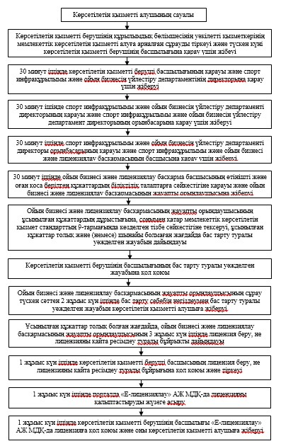

«Лотереяны ұйымдастыру және өткізу     
жөніндегі қызмет түрін жүзеге асыруға  
лицензия беру, қайта ресімдеу, лицензияның  
телнұсқаларын беру» мемлекеттік     
қызметінің регламентіне        
2-қосымша

**Портал арқылы электрондық мемлекеттік қызмет көрсеткен кезде**  
**функционалдық өзара іс-қимылдың № 1 диаграммасы**

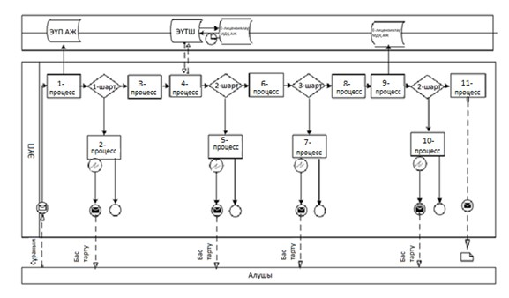

**ХҚО арқылы электрондық мемлекеттік қызмет көрсеткен кезде**  
**функционалдық өзара іс-қимылдың № 2 диаграммасы**

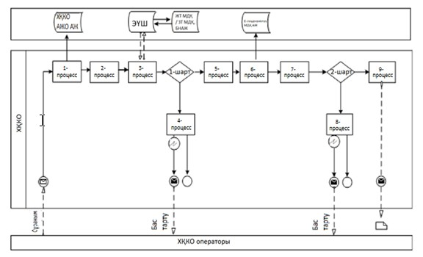

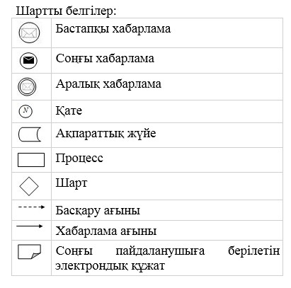

«Лотереяны ұйымдастыру және өткізу    
жөніндегі қызмет түрін жүзеге асыруға   
лицензия беру, қайта ресімдеу, лицензияның  
телнұсқаларын беру» мемлекеттік     
қызметінің регламентіне        
3-қосымша

**Оң жауабының шығыс нысаны**

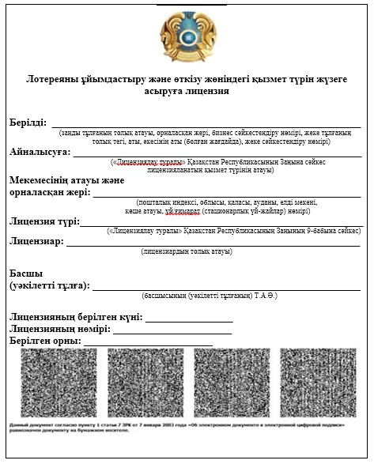

«Лотереяны ұйымдастыру және өткізу    
жөніндегі қызмет түрін жүзеге асыруға   
лицензия беру, қайта ресімдеу, лицензияның  
телнұсқаларын беру» мемлекеттік     
көрсетілетін қызмет регламентіне     
4-қосымша

      Ескерту. Регламент 4-қосымшамен толықтырылды - ҚР Спорт және дене шынықтыру істері агенттігі төрағасының 10.07.2014 № 271 бұйрығымен (алғаш ресми жарияланған күнінен кейін күнтізбелік он күн өткен соң қолданысқа енгізіледі).

**Мемлекеттік қызмет көрсетудің бизнес-процестерінің анықтамалығы**  
**«Лотереяны ұйымдастыру және өткізу жөніндегі қызмет түрін**  
**жүзеге асыруға лицензия беру, қайта ресімдеу, лицензияның**  
**телнұсқаларын беру»**  
**(мемлекеттік көрсетілетін қызмет атауы)**

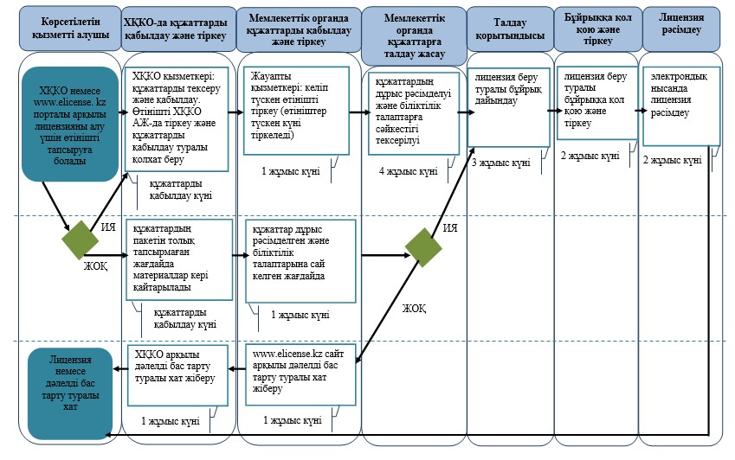

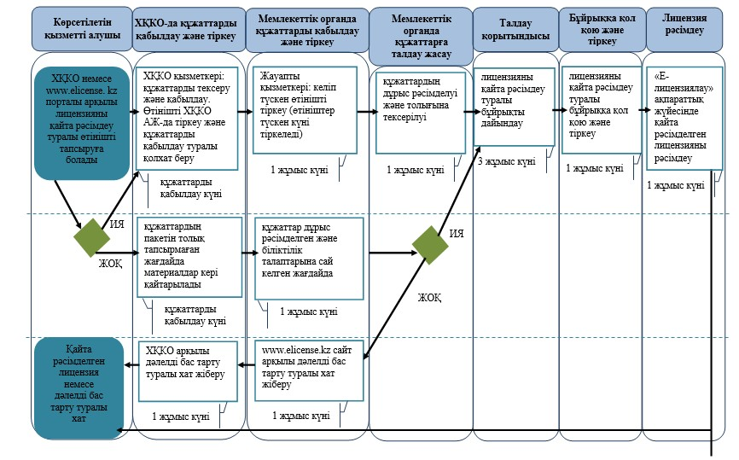

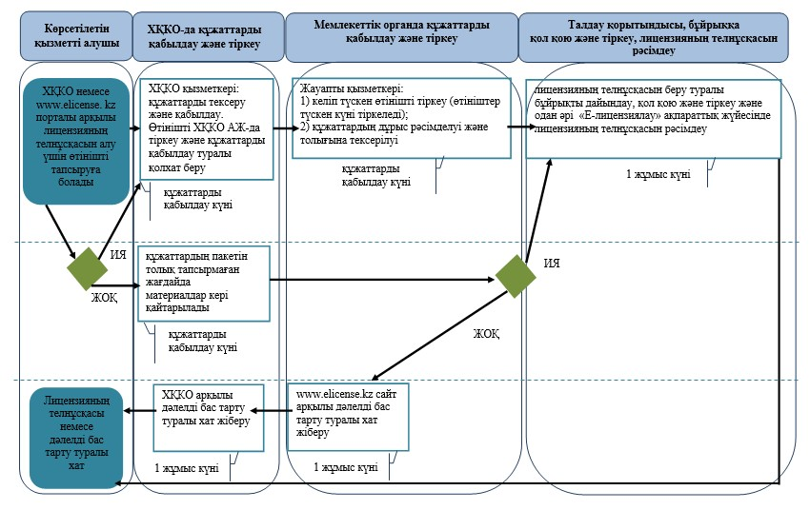

*ҚФБ - құрылымдық-функционалдық бірлік: көрсетілетін қызметті берушінің құрылымдық бөлімшелерінің (қызметкерлерінің), халыққа қызмет көрсету орталықтарының, «электрондық үкімет» веб-порталының өзара іс-қимылы;

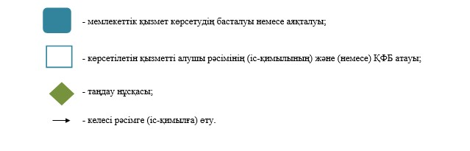

Қазақстан Республикасы     
Спорт және дене шынықтыру    
істері агенттігі төрағасының  
2014 жылғы 4 наурыздағы    
№ 73 бұйрығына        
2-қосымша

**«Казино қызметімен айналысу үшін лицензия беру, қайта ресімдеу,**  
**лицензияның телнұсқаларын беру» көрсетілетін мемлекеттік**  
**қызмет регламенті**

**1. Жалпы ережелер**

      1. Мемлекеттік қызметті Қазақстан Республикасы Үкіметінің 2014 жылғы 19 ақпандағы № 116 қаулысымен бекітілген «Казино қызметімен айналысу үшін лицензия беру, қайта ресімдеу, лицензияның телнұсқаларын беру» мемлекеттік көрсетілетін қызмет стандартына сәйкес (бұдан әрі – стандарт) Қазақстан Республикасы Спорт және дене шынықтыру істері агенттігі (бұдан әрі – көрсетілетін қызметті беруші) көрсетеді.  
      Мемлекеттік қызметті көрсетуге өтініштерді қабылдау және нәтижелерін беру:  
      1) Қазақстан Республикасы Көлік және коммуникация министрлігінің Мемлекеттік қызметтерді автоматтандыруды бақылау және халыққа қызмет көрсету орталықтырының қызметін үйлестіру комитетінің «Халыққа қызмет көрсету орталығы» шаруашылық жүргізу құқығындағы республикалық мемлекеттік кәсіпорны (бұдан әрі – ХҚО);  
      2) «электрондық үкіметтің» www.e.gov.kz веб-порталы немесе «Е-лицензиялау» www.elicense.kz веб-порталы (бұдан әрі – портал) арқылы жүзеге асырылады.  
      2. Мемлекеттік қызмет көрсету нысаны: электрондық және (немесе) қағаз түрінде.  
      3. Мемлекеттік көрсетілетін қызмет нәтижесі – казино қызметімен айналысу құқығына лицензия, қайта ресімделген лицензия, лицензияның телнұсқасы не стандарттың 10-тармағында көзделген жағдайларда және негіздемелер бойынша мемлекеттік көрсетілетін қызметті көрсетуден бас тартқандығы туралы дәлелді жауабы болып табылады.  
      Мемлекеттік қызмет көрсету нәтижесін ұсыну нысаны: электрондық және (немесе) қағаз түрінде.

**2. Мемлекеттік қызмет көрсету процесінде көрсетілетін қызметті**  
**берушінің құрылымдық бөлімшелерінің (қызметкерлерінің) іс-қимыл**  
**тәртібінің сипаттамасы**

      4. Стандарттың 9-тармағында көзделген мемлекеттік қызметті алу үшін қажетті құжаттарды ұсына отырып көрсетілетін қызметті алушының мемлекеттік көрсету қызметін ұсыну туралы өтініші немесе электрондық сауалы мемлекеттік қызмет көрсету жөніндегі рәсімді (іс-қимылды) бастау үшін негіз болып табылады.  
      5. Мемлекеттік қызмет көрсету процесінің құрамына кіретін әрбір рәсімнің (іс-қимылдың) мазмұны, оларды орындау ұзақтығы:  
      1) көрсетілетін қызметті берушінің құрылымдық бөлімшесінің уәкілетті қызметкерінің көрсетілетін қызметті алушылардан тікелей портал немесе ХҚО арқылы түскен мемлекеттік көрсетілетін қызметті алуға арналған сұрауды тіркеуі және түскен күні көрсетілетін қызметті берушінің басшылығына қарау үшін жібеуі;  
      2) 30 минут ішінде көрсетілетін қызметті берушінің басшылығының қарауы және спорт инфрақұрылымы және ойын бизнесін үйлестіру департаменті директорының қарау үшін жіберуі;  
      3) 30 минут ішінде спорт инфрақұрылымы және ойын бизнесін үйлестіру департаментінің директорымен қарауы және спорт инфрақұрылымы және ойын бизнесін үйлестіру департамент директорының орынбасарына қарау үшін жіберуі;  
      4) 30 минут ішінде спорт инфрақұрылымы және ойын бизнесін үйлестіру департаменті директоры орынбасарының қарауы және спорт инфрақұрылымы және ойын бизнесі және лицензиялау басқармасының басшысына қарау үшін жіберуі;  
      5) 30 минут ішінде ойын бизнесі және лицензиялау басқармасы басшысының өтінішті және оған қоса берілген құжаттардың біліктілік талаптарға сәйкестігіне қарауы және ойын бизнесі және лицензиялау басқармасының жауапты орындаушысына жіберуі;  
      6) ойын бизнесі және лицензиялау басқармасының жауапты орындаушысының ұсынылған құжаттардың дұрыстығына, сонымен қатар мемлекеттік көрсетілетін қызмет стандартының 9-тармағында көзделген тізбеге сәйкестігіне тексеруі, ұсынылған құжаттар толық және (немесе) шынайы болмаған жағдайда бас тарту туралы уәжделген жауабын дайындауы;  
      7) көрсетілетін қызметті берушінің басшылығының бас тарту туралы уәжделген жауабына қол қоюы;  
      8) ойын бизнесі және лицензиялау басқармасының жауапты орындаушысының сұрау түскен сәттен екі жұмыс күн ішінде бас тарту себебін негіздеумен бас тарту туралы уәжделген жауабын көрсетілетін қызметті алушыға жіберуі;  
      9) ұсынылған құжаттар толық болған жағдайда, ойын бизнесі және лицензиялау басқармасының жауапты орындаушысы үш жұмыс күн ішінде лицензия беруі, не лицензияны қайта ресімдеу туралы бұйрықты дайындауы;  
      10) бір жұмыс күн ішінде көрсетілетін қызметті беруші басшысының лицензия беруі, не лицензияны қайта ресімдеу туралы бұйрығына қол қоюы және тіркеуі;  
      11) бір жұмыс күн ішінде порталда «Е-лицензиялау» мемлекеттік деректер қоры» ақпараттық жүйесінде (бұдан әрі – «Е-лицензиялау» АЖ МДҚ) лицензияны қалыптастыруды жүзеге асыру;  
      12) бір жұмыс күн ішінде көрсетілетін қызметті беруші басшылығының «Е-лицензиялау» АЖ МДҚ-да лицензияға қол қоюы және оны көрсетілетін қызметті алушыға жіберуі.  
      Лицензияның тұлнұсқасына жүгінген жағдайда өтініш берілген күнінен бастап екі жұмыс күні ішінде ойын бизнесі және лицензиялау басқармасының жауапты орындаушысы жаңа нөмір бере отырып және жоғарғы оң жақ бұрышында «Телнұсқа» деген жазуы бар лицензияның телнұсқасын береді.  
      Өтініш дұрыс рәсімделген және жинақталған жағдайда, мемлекеттік қызметті көрсету мерзімі құжаттар топтамасын ХҚО-ға тапсырған сәттен бастап, сондай-ақ порталға жүгінген кезден есептеледі:  
      лицензия беру – 15 (он бес) жұмыс күні;  
      лицензияны қайта ресімдеу – 10 (он) жұмыс күні;  
      лицензияның телнұсқасын беру – 2 (екі) жұмыс күні.  
      ХҚО-ға жүгінген кезде құжаттарды қабылдау күні мемлекеттік қызметті көрсету мерзіміне кірмейді.  
      6. Мынадай рәсімді (іс-қимылды) орындауды бастау үшін негіз болатын мемлекеттік қызмет көрсету жөніндегі рәсімнің (іс-қимылдың) нәтижелері:  
      1) кіріс нөмірі бар тіркелген сауал;  
      2) ұсынылған құжаттардың толықтығы;  
      3) көрсетілетін қызметті алушының құжаттарды қарау нәтижелері бойынша шешімі;  
      4) көрсетілетін қызметті беруші басшысының электрондық цифрлық қолтаңбасы (бұдан әрі – ЭЦҚ) қойылған электрондық құжат немесе электрондық түрде өтініш берген жағдайда, электрондық құжат нысанында не өтінішті қағазда берген жағдайда қағаз жеткізгіште мемлекеттік қызмет көрсетуден бас тарту туралы дәлелді жауап беру.

**3. Мемлекеттік қызмет көрсету процесінде көрсетілетін қызметті**  
**берушінің құрылымдық бөлімшелерінің (қызметкерлерінің) өзара**  
**іс-қимыл тәртібінің сипаттамасы**

      7. Мемлекеттік қызмет көрсету процесіне қатысатын көрсетілетін қызметті берушінің құрылымдық бөлімшелері және қызметкерлері:  
      1) көрсетілетін қызметті берушінің кеңсесі;  
      2) көрсетілетін қызметті берушінің басшысы;  
      3) спорт инфрақұрылымы және ойын бизнесін үйлестіру департаментінің директоры;  
      4) спорт инфрақұрылымы және ойын бизнесін үйлестіру департаменті директорының орынбасары;  
      5) ойын бизнесі және лицензиялау басқармасының басшысы;  
      6) ойын бизнесі және лицензиялау басқармасының жауапты қызметкері.  
      8. Әрбір іс-қимылды орындау мерзімі көрсетілген іс-қимылдар реттілігінің сипаттамасы осы регламенттің 1-қосымшасында келтірілген.

**4. Мемлекеттік қызмет көрсету процесінде халыққа қызмет көрсету**  
**орталығымен өзара іс-қимыл тәртібінің, сондай-ақ ақпараттық**  
**жүйені пайдалану тәртібінің сипаттамасы**

      9. ХҚО-ға және (немесе) өзге де көрсетілетін қызметті берушілерге өтініш беру тәртібінің сипаттамасы, көрсетілетін қызметті алушының сұрауын өңдеу ұзақтығы:  
      1) көрсетілетін қызметті алу үшін көрсетілетін қызметті алушы тіркелген жері бойынша ХҚО-ға өтініш береді;  
      ХҚО-да қабылдау «электрондық кезек» тәртібімен жеделдетілген қызмет көрсетусіз жүзеге асырылады. Мемлекеттік көрсетілетін қызметті алушының қалауы бойынша портал арқылы электрондық кезекті «броньдауға» болады.  
      Тізілімдеме өтініштің қабылданғанын растау болып табылады, оның көшірмесі аталған органның құжатты қабылдаған күні және нәтижені берудің жоспарланған күні туралы белгісін қоя отырып, көрсетілетін қызметті алушыға беріледі;  
      2) ХҚО-да көрсетілетін қызметті алушының сұрауын өңдеу ұзақтығы – 15 минут.  
      10. Мемлекеттік қызметті көрсетудің нәтижесін ХҚО арқылы алу процесінің сипаттамасы, оның ұзақтығы:  
      1) мемлекеттік қызмет көрсетудің нәтижесін алу үшін көрсетілетін қызметті алушы өтініш берген кезде өзіне берілген құжаттардың тізілімдемесімен ХҚО-ға өтініш жасайды;  
      2) мемлекеттік қызмет көрсетудің нәтижесін алудың ұзақтығы –   
15 минут.  
      11. Портал арқылы мемлекеттік қызмет көрсеткен кезде көрсетілетін қызметті берушінің және көрсетілетін қызметті алушының өтініш жасау тәртібінің және рәсім (іс-қимыл) жүйелілігінің сипаттамасы.  
      Портал арқылы қадамдық іс-қимыл және шешімдер осы мемлекеттік көрсетілетін қызмет регламентінің 2-қосымшасында көрсетілген:  
      1) көрсетілетін қызметті алушы компьютерінің интернет-браузерінде сақталған өзінің ЭЦҚ тіркеу куәлігі арқылы порталда тіркеуді жүзеге асырады;  
      2) 1-процесс – көрсетілетін қызметті алушы компьютерінің интернет-браузерінде ЭЦҚ тіркеу куәлігін бекіту, мемлекеттік көрсетілетін қызметті алу үшін көрсетілетін қызметті алушының порталға құпия сөз енгізу процесі;  
      3) 1-шарт – порталда логин және құпия сөз арқылы тіркелген көрсетілетін қызметті алушы туралы деректердің нақтылығын тексеру;  
      4) 2-процесс – көрсетілетін қызметті алушының деректерінде бұзушылықтардың болуына байланысты авторландырудан бас тарту туралы порталда хабарлама қалыптастыру;  
      5) 3-процесс – көрсетілетін қызметті алушының порталда осы мемлекеттік көрсетілетін қызмет регламентінде көрсетілген қызметті таңдауы, қызметті көрсету үшін сұрау нысанын экранға шығару және оның құрылымы мен форматтық талаптарын ескере отырып, сұраудың нысанына электрондық түрдегі қажетті құжаттарды тіркей отырып, көрсетілетін қызметті алушының нысанды толтыруы (деректерді енгізуі);  
      6) 4-процессс – «электрондық үкіметтің» төлем шлюзі (бұдан әрі - ЭҮТШ) арқылы электрондық көрсетілетін қызметке ақы төлеу;  
      7) 2-шарт – «Е-лицензиялау» МДҚ АЖ-да көрсетілетін қызмет үшін ақы төлеу фактісін тексеру;  
      8) 5-процесс – порталда көрсетілетін қызмет үшін төлемақы болмағандықтан, сұрау салынған көрсетілетін қызметтен бас тарту туралы хабарлама қалыптастыру;  
      9) 6-процесс – алушының сұрауды растау (қол қою) үшін ЭЦҚ тіркеу куәлігін таңдауы;  
      10) 3-шарт – порталда ЭЦҚ тіркеу куәлігінің қолданылу мерзімін және тізімде кері қайтарылған (күшін жойған) тіркеу куәліктерінің болмауын, сондай-ақ сауалда көрсетілген жеке сәйкестендіру нөмірі (бұдан әрі – ЖСН)/бизнес-сәйкестендіру нөмірі (бұдан әрі – БСН) мен ЭЦҚ тіркеу куәлігінде көрсетілген ЖСН/БСН арасындағы сәйкестендіру деректерінің сәйкестігін тексеру;  
      11) 7-процесс – көрсетілетін қызметті алушының ЭЦҚ түпнұсқасы расталмағандықтан, сұрау салынған көрсетілетін қызметтен бас тарту туралы хабарламаны қалыптастыру;  
      12) 8-процесс – көрсетілетін қызметті алушының ЭЦҚ арқылы көрсетілетін қызметті алуға арналған сұраудың (енгізілген деректердің) толтырылған нысанын растауы (қол қоюы);  
      13) 9-процесс – электрондық құжатты (көрсетілетін қызметті алушының сұрауын) «Е-лицензиялау» МДҚ АЖ-де тіркеу;  
      14) 4-шарт – көрсетілетін қызметті алушының біліктілік талаптарына және лицензия беру үшін негіздемеге сәйкестігін тексеруі (өңдеуі);  
      15) 10-процесс – «Е-лицензиялау» МДҚ АЖ-да көрсетілетін қызметті алушының деректерінде бұзушылықтар болғандықтан, сұрау салынған қызметті көрсетуден бас тарту туралы хабарлама құрастыру;  
      16) 11-процесс – көрсетілетін қызметті алушының «Е-лицензиялау» МДҚ АЖ-де қалыптастырылған көрсетілетін қызметтің нәтижесін (электрондық лицензияны) алуы. Электрондық құжат көрсетілетін қызметті алушының уәкілетті тұлғасының ЭЦҚ қолдана отырып қалыптастырылады.  
      12. Халыққа қызмет көрсету орталығының ақпараттық жүйесі (бұдан әрі – ХҚО АЖ) (электрондық мемлекеттік қызмет көрсету кезінде функционалдық өзара іс-қимылдың № 2 диаграммасы) арқылы қадамдық іс-қимыл және шешімдер осы регламенттің 2-қосымшасында көрсетілген:  
      1) 1-процесс – ХҚКО АЖ автоматтандырылған жұмыс орнында ХҚО операторының қызметті көрсету үшін логин және құпия сөзді енгізуі (авторизациялау процесі);  
      2) 2-процесс – ХҚО операторының осы мемлекеттік көрсетілетін қызмет регламентінде көрсетілетін қызметті таңдауы, қызметті көрсету үшін сұрау салу нысанын экранға шығаруы және орталық операторының көрсетілетін қызметті алушының деректерін, сондай-ақ көрсетілетін қызметті алушы өкілінің сенімхаты бойынша деректерді енгізуі (сенімхат нотариалды түрде расталған кезде, сенімхат басқаша расталған кезде сенімхаттың деректері толтырылмайды);  
      3) 3-процесс – көрсетілетін қызметті алушының деректері туралы ЭҮТШ арқылы «Жеке тұлғалар» мемлекеттік деректер қорына (бұдан әрі – ЖТ МДҚ)/ «Заңды тұлғалар» мемлекеттік деректер қорына (бұдан әрі – ЗТ МДҚ) және алушы өкілі сенімхатының деректері туралы біріккен нотариалды ақпарат жүйесіне (бұдан әрі – БНАЖ) сұрау салу;  
      4) 1-шарт – көрсетілетін қызметті алушы деректерінің бар-жоғын ЖТ МДҚ/ЗТ МДҚ, сенімхат деректерін БНАЖ тексеру;  
      5) 4-процесс – көрсетілетін қызметті алушының ЖТ МДҚ/ЗТ МДҚ деректерінің жоқтығына, БНАЖ сенімхат деректері болмағандықтан, деректерді алу мүмкін еместігі туралы хабарлама қалыптастыру;  
      6) 5-процесс – ХҚО операторының қағаз нысанда құжаттың болуы туралы белгі бөлігінде сұрау нысанын толтыруы және көрсетілетін қызметті алушы берген құжаттарды сканерлеуі, оларды сұрау нысанына тіркеуі және қызмет көрсетуге арналған сұраудың толтырылған нысанын ЭЦҚ арқылы растауы;  
      7) 6-процесс – ХҚО операторының ЭҮТШ арқылы расталған (қол қойылған) электрондық құжатты (сұрауды) ЭҮТШ арқылы ақпараттық жүйеге жіберуі;  
      8) 7-процесс – «Е-лицензиялау» МДҚ АЖ-де сұрауды тіркеу және Е-лицензиялау» МДҚ АЖ-де көрсетілетін қызметті өңдеу;  
      9) 2-шарт – көрсетілетін қызметті берушінің көрсетілетін қызметті алушының біліктілік талаптарына және лицензия беру үшін негіздемеге сәйкестігін тексеру;  
      10) 8-процесс – көрсетілетін қызметті алушының деректерінде бұзушылықтар болғандықтан, сұрау салынған қызметті көрсетуден бас тарту туралы хабарламаны құрастыру;  
      11) 9-процесс – көрсетілетін қызметті алушының «Е-лицензиялау» МДҚ АЖ-де қалыптастырылған көрсетілетін қызметтің нәтижесін (электрондық лицензияны) алуы. Электрондық құжат көрсетілетін қызметті алушының уәкілетті тұлғасының ЭЦҚ қолдана отырып, қалыптастырылады.  
      12. Осы регламенттің 3-қосымшасында шығыс құжаттың нысаны ұсынылуына сәйкес мемлекеттік қызметті көрсету нәтижесі ұсынылады.  
      13. Сауалды өңдегеннен кейін көрсетілетін қызметті алушыға төмендегіше сауалды өңдеудің нәтижелерін қарау мүмкіндігі ұсынылады:  
      көрсетілетін қызметті алу тарихында «шығыс құжатты қарау» деген түймешені басқаннан кейін – сауал нәтижесі дисплейдің экранына шығады;  
      «сақтау» деген түймешені басқаннан кейін – сауал нәтижесі тұтынушының қойған магнитті тасығышында Adobe Acrobat форматында сақталады.

«Казино қызметімен айналысу үшін лицензия      
беру, қайта ресімдеу, лицензияның телнұсқаларын   
беру» көрсетілетін мемлекеттік қызмет регламентіне  
1-қосымша

**Әрбір іс-қимылды орындау мерзімі көрсетілген іс-қимылдардың**  
**реттілігін сипаттау**



«Казино қызметімен айналысу үшін лицензия  
беру, қайта ресімдеу, лицензияның     
телнұсқаларын беру» көрсетілетін      
мемлекеттік қызмет регламентіне      
2-қосымша

**Портал арқылы электрондық мемлекеттік қызмет көрсеткен кезде**  
**функционалдық өзара іс-қимылдың № 1 диаграммасы**

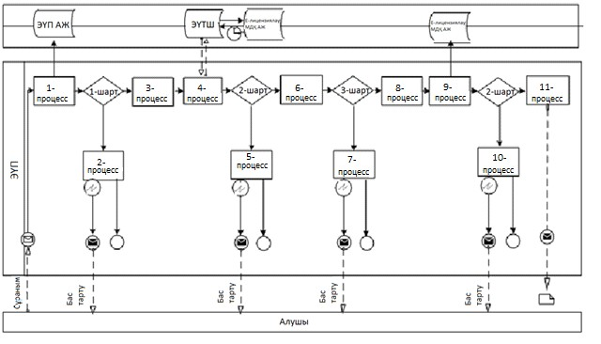

**ХҚО арқылы электрондық мемлекеттік қызмет көрсеткен кезде**  
**функционалдық өзара іс-қимылдың № 2 диаграммасы**





«Казино қызметімен айналысу үшін лицензия   
беру, қайта ресімдеу, лицензияның       
телнұсқаларын беру» көрсетілетін мемлекеттік  
қызмет регламентіне             
3-қосымша

**Оң жауабының шығыс нысаны**

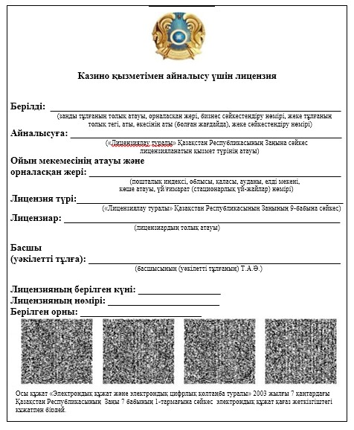

«Казино қызметімен айналысу үшін лицензия   
беру, қайта ресімдеу, лицензияның       
телнұсқаларын беру» көрсетілетін мемлекеттік  
қызмет регламентіне             
4-қосымша

      Ескерту. Регламент 4-қосымшамен толықтырылды - ҚР Спорт және дене шынықтыру істері агенттігі төрағасының 10.07.2014 № 271 бұйрығымен (алғаш ресми жарияланған күнінен кейін күнтізбелік он күн өткен соң қолданысқа енгізіледі).

**Мемлекеттік қызмет көрсетудің бизнес-процестерінің анықтамалығы**  
**«Казино қызметімен айналысу үшін лицензия беру, қайта ресімдеу,**  
**лицензияның телнұсқаларын беру»**  
**(мемлекеттік көрсетілетін қызмет атауы)**

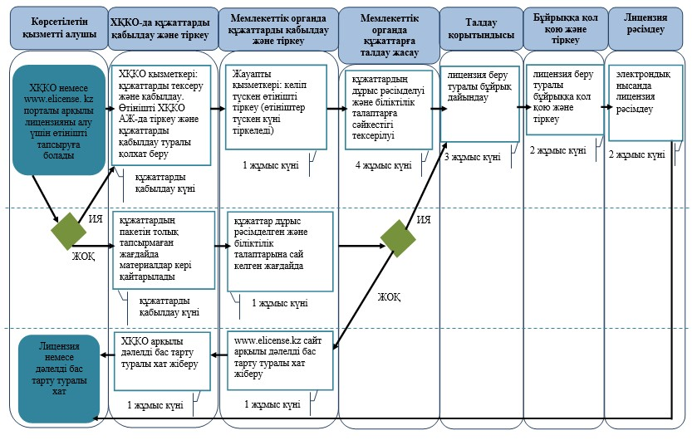

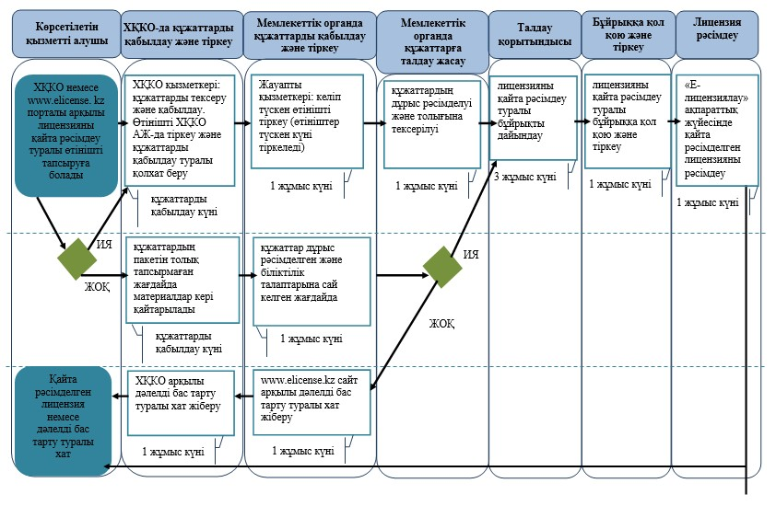

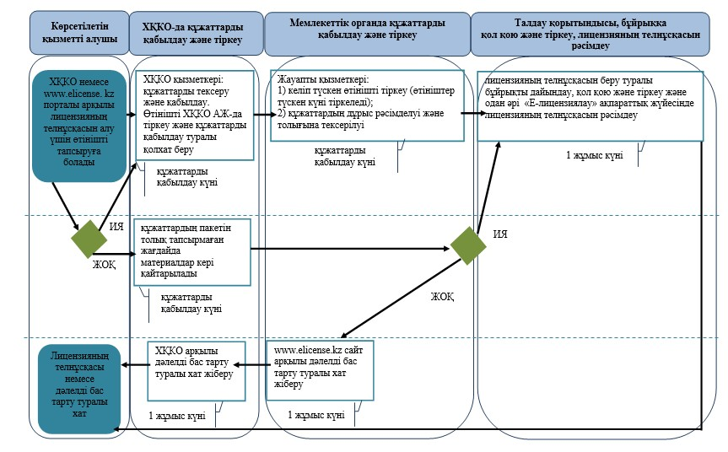

*ҚФБ - құрылымдық-функционалдық бірлік: көрсетілетін қызметті берушінің құрылымдық бөлімшелерінің (қызметкерлерінің), халыққа қызмет көрсету орталықтарының, «электрондық үкімет» веб-порталының өзара іс-қимылы;



Қазақстан Республикасы    
Спорт және дене шынықтыру   
істері агенттігі төрағасының  
2014 жылғы 4 наурыздағы    
№ 73 бұйрығына        
3-қосымша

**«Ойын автоматтары залы қызметімен айналысу үшін лицензия беру,**  
**қайта ресімдеу, лицензияның телнұсқаларын беру» көрсетілетін**  
**мемлекеттік қызмет регламенті**

**1. Жалпы ережелер**

      1. Мемлекеттік қызметті Қазақстан Республикасы Үкіметінің 2014 жылғы 19 ақпандағы № 116 қаулысымен бекітілген «Ойын автоматтары залы қызметімен айналысу үшін лицензия беру, қайта ресімдеу, лицензияның телнұсқаларын беру» мемлекеттік көрсетілетін қызмет стандартына сәйкес (бұдан әрі – стандарт) Қазақстан Республикасы Спорт және дене шынықтыру істері агенттігі (бұдан әрі – көрсетілетін қызметті беруші) көрсетеді.  
      Мемлекеттік қызметті көрсетуге өтініштерді қабылдау және нәтижелерін беру:  
      1) Қазақстан Республикасы Көлік және коммуникация министрлігінің Мемлекеттік қызметтерді автоматтандыруды бақылау және халыққа қызмет көрсету орталықтырының қызметін үйлестіру комитетінің «Халыққа қызмет көрсету орталығы» шаруашылық жүргізу құқығындағы республикалық мемлекеттік кәсіпорны (бұдан әрі – ХҚО);  
      2) «электрондық үкіметтің» www.e.gov.kz веб-порталы немесе «Е-лицензиялау» www.elicense.kz веб-порталы (бұдан әрі – портал) арқылы жүзеге асырылады.  
      2. Мемлекеттік қызмет көрсету нысаны: электрондық және (немесе) қағаз түрінде.  
      3. Мемлекеттік көрсетілетін қызмет нәтижесі – ойын автоматтары залы қызметімен айналысу құқығына лицензия, қайта ресімделген лицензия, лицензияның телнұсқасы не стандарттың 10-тармағында көзделген жағдайларда және негіздемелер бойынша мемлекеттік көрсетілетін қызметті көрсетуден бас тартқандығы туралы дәлелді жауабы болып табылады.  
      Мемлекеттік қызмет көрсету нәтижесін ұсыну нысаны: электрондық және (немесе) қағаз түрінде.

**2. Мемлекеттік қызмет көрсету процесінде көрсетілетін қызметті**  
**берушінің құрылымдық бөлімшелерінің (қызметкерлерінің)**  
**іс-қимыл тәртібінің сипаттамасы**

      4. Стандарттың 9-тармағында көзделген мемлекеттік қызметті алу үшін қажетті құжаттарды ұсына отырып көрсетілетін қызметті алушының мемлекеттік көрсету қызметін ұсыну туралы өтініші немесе электрондық сауалы мемлекеттік қызмет көрсету жөніндегі рәсімді (іс-қимылды) бастау үшін негіз болып табылады.  
      5. Мемлекеттік қызмет көрсету процесінің құрамына кіретін әрбір рәсімнің (іс-қимылдың) мазмұны, оларды орындау ұзақтығы:  
      1) көрсетілетін қызметті берушінің құрылымдық бөлімшесінің уәкілетті қызметкерінің көрсетілетін қызметті алушылардан тікелей портал немесе ХҚО арқылы түскен мемлекеттік көрсетілетін қызметті алуға арналған сұрауды тіркеуі және түскен күні көрсетілетін қызметті берушінің басшылығына қарау үшін жібеуі;   
      2) 30 минут ішінде көрсетілетін қызметті берушінің басшылығының қарауы және спорт инфрақұрылымы және ойын бизнесін үйлестіру департаментінің директорына қарау үшін жіберуі;  
      3) 30 минут ішінде спорт инфрақұрылымы және ойын бизнесін үйлестіру департаменті директорының қарауы және спорт инфрақұрылымы және ойын бизнесін үйлестіру департамент директорының орынбасарына қарау үшін жіберуі;  
      4) 30 минут ішінде спорт инфрақұрылымы және ойын бизнесін үйлестіру департаменті директоры орынбасарының қарауы және спорт инфрақұрылымы және ойын бизнесі және лицензиялау басқармасының басшысына қарау үшін жіберуі;  
      5) 30 минут ішінде ойын бизнесі және лицензиялау басқармасы басшысының өтінішті және оған қоса берілген құжаттардың біліктілік талаптарға сәйкестігіне қарауы және ойын бизнесі және лицензиялау басқармасының жауапты орындаушысына жіберуі;  
      6) ойын бизнесі және лицензиялау басқармасының жауапты орындаушысының ұсынылған құжаттардың дұрыстығына, сонымен қатар мемлекеттік көрсетілетін қызмет стандартының 9-тармағында көзделген тізбеге сәйкестігіне тексеруі, ұсынылған құжаттар толық және (немесе) шынайы болмаған жағдайда бас тарту туралы уәжделген жауабын дайындауы;  
      7) көрсетілетін қызметті берушінің басшылығының бас тарту туралы уәжделген жауабына қол қоюы;  
      8) ойын бизнесі және лицензиялау басқармасының жауапты орындаушысының сұрау түскен сәттен екі жұмыс күн ішінде бас тарту себебін негіздеумен бас тарту туралы уәжделген жауабын көрсетілетін қызметті алушыға жіберуі;  
      9) ұсынылған құжаттар толық болған жағдайда, ойын бизнесі және лицензиялау басқармасының жауапты орындаушысы үш жұмыс күн ішінде лицензия беруі, не лицензияны қайта ресімдеу туралы бұйрықты дайындауы;  
      10) бір жұмыс күн ішінде көрсетілетін қызметті беруші басшысының лицензия беруі, не лицензияны қайта ресімдеу туралы бұйрығына қол қоюы және тіркеуі;  
      11) бір жұмыс күн ішінде порталда «Е-лицензиялау» мемлекеттік деректер қоры» ақпараттық жүйесінде (бұдан әрі – «Е-лицензиялау» АЖ МДҚ) лицензияны қалыптастыруды жүзеге асыру;  
      12) бір жұмыс күн ішінде көрсетілетін қызметті берушінің басшылығы «Е-лицензиялау» АЖ МДҚ-да лицензияға қол қоюі және оны көрсетілетін қызметті алушыға жіберуі.  
      Лицензияның тұлнұсқасына жүгінген жағдайда өтініш берілген күнінен бастап екі жұмыс күні ішінде ойын бизнесі және лицензиялау басқармасының жауапты орындаушысы жаңа нөмір бере отырып және жоғарғы оң жақ бұрышында «Телнұсқа» деген жазуы бар лицензияның телнұсқасын береді.  
      Өтініш дұрыс рәсімделген және жинақталған жағдайда, мемлекеттік қызметті көрсету мерзімі құжаттар топтамасын ХҚО-ға тапсырған сәттен бастап, сондай-ақ порталға жүгінген кезден есептеледі:  
      лицензия беру – 15 (он бес) жұмыс күні;  
      лицензияны қайта ресімдеу – 10 (он) жұмыс күні;  
      лицензияның телнұсқасын беру – 2 (екі) жұмыс күні.  
      ХҚО-ға жүгінген кезде құжаттарды қабылдау күні мемлекеттік қызметті көрсету мерзіміне кірмейді.  
      6. Мынадай рәсімді (іс-қимылды) орындауды бастау үшін негіз болатын мемлекеттік қызмет көрсету жөніндегі рәсімнің (іс-қимылдың) нәтижелері:  
      1) кіріс нөмірі бар тіркелген сауал;  
      2) ұсынылған құжаттардың толықтығы;  
      3) көрсетілетін қызметті алушының құжаттарды қарау нәтижелері бойынша шешімі;  
      4) көрсетілетін қызметті беруші басшысының электрондық цифрлық қолтаңбасы (бұдан әрі – ЭЦҚ) қойылған электрондық құжат немесе электрондық түрде өтініш берген жағдайда, электрондық құжат нысанында не өтінішті қағазда берген жағдайда қағаз жеткізгіште мемлекеттік қызмет көрсетуден бас тарту туралы дәлелді жауап беру.

**3. Мемлекеттік қызмет көрсету процесінде көрсетілетін қызметті**  
**берушінің құрылымдық бөлімшелерінің (қызметкерлерінің) өзара**  
**іс-қимыл тәртібінің сипаттамасы**

      7. Мемлекеттік қызмет көрсету процесіне қатысатын көрсетілетін қызметті берушінің құрылымдық бөлімшелері және қызметкерлері:  
      1) көрсетілетін қызметті берушінің кеңсесі;  
      2) көрсетілетін қызметті берушінің басшысы;  
      3) спорт инфрақұрылымы және ойын бизнесін үйлестіру департаментінің директоры;  
      4) спорт инфрақұрылымы және ойын бизнесін үйлестіру департаменті директорының орынбасары;  
      5) ойын бизнесі және лицензиялау басқармасының басшысы;  
      6) ойын бизнесі және лицензиялау басқармасының жауапты қызметкері.  
      8. Әрбір іс-қимылды орындау мерзімі көрсетілген іс-қимылдар реттілігінің сипаттамасы осы регламенттің 1-қосымшасында келтірілген.

**4. Мемлекеттік қызмет көрсету процесінде халыққа қызмет көрсету**  
**орталығымен өзара іс-қимыл тәртібінің, сондай-ақ ақпараттық**  
**жүйені пайдалану тәртібінің сипаттамасы**

      9. ХҚО-ға және (немесе) өзге де көрсетілетін қызметті берушілерге өтініш беру тәртібінің сипаттамасы, көрсетілетін қызметті алушының сұрауын өңдеу ұзақтығы:  
      1) көрсетілетін қызметті алу үшін көрсетілетін қызметті алушы тіркелген жері бойынша ХҚО-ға өтініш береді;  
      ХҚО-да қабылдау «электрондық кезек» тәртібімен жеделдетілген қызмет көрсетусіз жүзеге асырылады. Мемлекеттік көрсетілетін қызметті алушының қалауы бойынша портал арқылы электрондық кезекті «броньдауға» болады.  
      Тізілімдеме өтініштің қабылданғанын растау болып табылады, оның көшірмесі аталған органның құжатты қабылдаған күні және нәтижені берудің жоспарланған күні туралы белгісін қоя отырып, көрсетілетін қызметті алушыға беріледі;  
      2) ХҚО-да көрсетілетін қызметті алушының сұрауын өңдеу ұзақтығы – 15 минут.  
      10. Мемлекеттік қызметті көрсетудің нәтижесін ХҚО арқылы алу процесінің сипаттамасы, оның ұзақтығы:  
      1) мемлекеттік қызмет көрсетудің нәтижесін алу үшін көрсетілетін қызметті алушы өтініш берген кезде өзіне берілген құжаттардың тізілімдемесімен ХҚО-ға өтініш жасайды;  
      2) мемлекеттік қызмет көрсетудің нәтижесін алудың ұзақтығы –   
15 минут.  
      11. Портал арқылы мемлекеттік қызмет көрсеткен кезде көрсетілетін қызметті берушінің және көрсетілетін қызметті алушының өтініш жасау тәртібінің және рәсім (іс-қимыл) жүйелілігінің сипаттамасы.  
      Портал арқылы қадамдық іс-қимыл және шешімдер осы мемлекеттік көрсетілетін қызмет регламентінің 2-қосымшасында көрсетілген:  
      1) көрсетілетін қызметті алушы компьютерінің интернет-браузерінде сақталған өзінің ЭЦҚ тіркеу куәлігі арқылы порталда тіркеуді жүзеге асырады;  
      2) 1-процесс – көрсетілетін қызметті алушы компьютерінің интернет-браузерінде ЭЦҚ тіркеу куәлігін бекіту, мемлекеттік көрсетілетін қызметті алу үшін көрсетілетін қызметті алушының порталға құпия сөз енгізу процесі;  
      3) 1-шарт – порталда логин және құпия сөз арқылы тіркелген көрсетілетін қызметті алушы туралы деректердің нақтылығын тексеру;  
      4) 2-процесс – көрсетілетін қызметті алушының деректерінде бұзушылықтардың болуына байланысты авторландырудан бас тарту туралы порталда хабарлама қалыптастыру;  
      5) 3-процесс – көрсетілетін қызметті алушының порталда осы мемлекеттік көрсетілетін қызмет регламентінде көрсетілген қызметті таңдауы, қызметті көрсету үшін сұрау нысанын экранға шығару және оның құрылымы мен форматтық талаптарын ескере отырып, сұраудың нысанына электрондық түрдегі қажетті құжаттарды тіркей отырып, көрсетілетін қызметті алушының нысанды толтыруы (деректерді енгізуі);  
      6) 4-процессс – «электрондық үкіметтің» төлем шлюзі (бұдан әрі – ЭҮТШ) арқылы электрондық көрсетілетін қызметке ақы төлеу;  
      7) 2-шарт – «Е-лицензиялау» МДҚ АЖ-да көрсетілетін қызмет үшін ақы төлеу фактісін тексеру;  
      8) 5-процесс – порталда көрсетілетін қызмет үшін төлемақы болмағандықтан, сұрау салынған көрсетілетін қызметтен бас тарту туралы хабарлама қалыптастыру;   
      9) 6-процесс – алушының сұрауды растау (қол қою) үшін ЭЦҚ тіркеу куәлігін таңдауы;   
      10) 3-шарт – порталда ЭЦҚ тіркеу куәлігінің қолданылу мерзімін және тізімде кері қайтарылған (күшін жойған) тіркеу куәліктерінің болмауын, сондай-ақ сауалда көрсетілген жеке сәйкестендіру нөмірі (бұдан әрі – ЖСН)/бизнес-сәйкестендіру нөмірі (бұдан әрі – БСН) мен ЭЦҚ тіркеу куәлігінде көрсетілген ЖСН/БСН арасындағы сәйкестендіру деректерінің сәйкестігін тексеру;  
      11) 7-процесс – көрсетілетін қызметті алушының ЭЦҚ түпнұсқасы расталмағандықтан, сұрау салынған көрсетілетін қызметтен бас тарту туралы хабарламаны қалыптастыру;  
      12) 8-процесс – көрсетілетін қызметті алушының ЭЦҚ арқылы көрсетілетін қызметті алуға арналған сұраудың (енгізілген деректердің) толтырылған нысанын растауы (қол қоюы);  
      13) 9-процесс – электрондық құжатты (көрсетілетін қызметті алушының сұрауын) «Е-лицензиялау» МДҚ АЖ-де тіркеу;  
      14) 4-шарт – көрсетілетін қызметті алушының біліктілік талаптарына және лицензия беру үшін негіздемеге сәйкестігін тексеруі (өңдеуі);  
      15) 10-процесс – «Е-лицензиялау» МДҚ АЖ-да көрсетілетін қызметті алушының деректерінде бұзушылықтар болғандықтан, сұрау салынған қызметті көрсетуден бас тарту туралы хабарлама құрастыру;  
      16) 11-процесс – көрсетілетін қызметті алушының «Е-лицензиялау» МДҚ АЖ-де қалыптастырылған көрсетілетін қызметтің нәтижесін (электрондық лицензияны) алуы. Электрондық құжат көрсетілетін қызметті алушының уәкілетті тұлғасының ЭЦҚ қолдана отырып қалыптастырылады.  
      12. Халыққа қызмет көрсету орталығының ақпараттық жүйесі (бұдан әрі – ХҚО АЖ) (электрондық мемлекеттік қызмет көрсету кезінде функционалдық өзара іс-қимылдың № 2 диаграммасы) арқылы қадамдық іс-қимыл және шешімдер осы регламенттің 2-қосымшасында көрсетілген:  
      1) 1-процесс – ХҚКО АЖ автоматтандырылған жұмыс орнында ХҚО операторының қызметті көрсету үшін логин және құпия сөзді енгізуі (авторизациялау процесі);  
      2) 2-процесс – ХҚО операторының осы мемлекеттік көрсетілетін қызмет регламентінде көрсетілетін қызметті таңдауы, қызметті көрсету үшін сұрау салу нысанын экранға шығаруы және орталық операторының көрсетілетін қызметті алушының деректерін, сондай-ақ көрсетілетін қызметті алушы өкілінің сенімхаты бойынша деректерді енгізуі (сенімхат нотариалды түрде расталған кезде, сенімхат басқаша расталған кезде сенімхаттың деректері толтырылмайды);  
      3) 3-процесс – көрсетілетін қызметті алушының деректері туралы ЭҮТШ арқылы «Жеке тұлғалар» мемлекеттік деректер қорына (бұдан әрі – ЖТ МДҚ)/ «Заңды тұлғалар» мемлекеттік деректер қорына (бұдан әрі – ЗТ МДҚ) және алушы өкілі сенімхатының деректері туралы біріккен нотариалды ақпарат жүйесіне (бұдан әрі – БНАЖ) сұрау салу;  
      4) 1-шарт – көрсетілетін қызметті алушы деректерінің бар-жоғын ЖТ МДҚ/ЗТ МДҚ, сенімхат деректерін БНАЖ тексеру;  
      5) 4-процесс – көрсетілетін қызметті алушының ЖТ МДҚ/ЗТ МДҚ деректерінің жоқтығына, БНАЖ сенімхат деректері болмағандықтан, деректерді алу мүмкін еместігі туралы хабарлама қалыптастыру;  
      6) 5-процесс – ХҚО операторының қағаз нысанда құжаттың болуы туралы белгі бөлігінде сұрау нысанын толтыруы және көрсетілетін қызметті алушы берген құжаттарды сканерлеуі, оларды сұрау нысанына тіркеуі және қызмет көрсетуге арналған сұраудың толтырылған нысанын ЭЦҚ арқылы растауы;  
      7) 6-процесс – ХҚО операторының ЭҮТШ арқылы расталған (қол қойылған) электрондық құжатты (сұрауды) ЭҮТШ арқылы ақпараттық жүйеге жіберуі;   
      8) 7-процесс – «Е-лицензиялау» МДҚ АЖ-де сұрауды тіркеу және Е-лицензиялау» МДҚ АЖ-де көрсетілетін қызметті өңдеу;  
      9) 2-шарт – көрсетілетін қызметті берушінің көрсетілетін қызметті алушының біліктілік талаптарына және лицензия беру үшін негіздемеге сәйкестігін тексеру;  
      10) 8-процесс – көрсетілетін қызметті алушының деректерінде бұзушылықтар болғандықтан, сұрау салынған қызметті көрсетуден бас тарту туралы хабарламаны құрастыру;  
      11) 9-процесс – көрсетілетін қызметті алушының «Е-лицензиялау» МДҚ АЖ-де қалыптастырылған көрсетілетін қызметтің нәтижесін (электрондық лицензияны) алуы. Электрондық құжат көрсетілетін қызметті алушының уәкілетті тұлғасының ЭЦҚ қолдана отырып, қалыптастырылады.  
      12. Осы регламенттің 3-қосымшасында шығыс құжаттың нысаны ұсынылуына сәйкес мемлекеттік қызметті көрсету нәтижесі ұсынылады.  
      13. Сауалды өңдегеннен кейін көрсетілетін қызметті алушыға төмендегіше сауалды өңдеудің нәтижелерін қарау мүмкіндігі ұсынылады:  
      көрсетілетін қызметті алу тарихында «шығыс құжатты қарау» деген түймешені басқаннан кейін – сауал нәтижесі дисплейдің экранына шығады;  
      «сақтау» деген түймешені басқаннан кейін – сауал нәтижесі тұтынушының қойған магнитті тасығышында Adobe Acrobat форматында сақталады.

«Ойын автоматтары залы қызметімен айналысу  
үшін лицензия беру, қайта ресімдеу,      
лицензияның телнұсқаларын беру» көрсетілетін  
мемлекеттік қызмет регламентіне       
1-қосымша

**Әрбір іс-қимылды орындау мерзімі көрсетілген іс-қимылдардың**  
**реттілігін сипаттау**



«Ойын автоматтары залы қызметімен айналысу  
үшін лицензия беру, қайта ресімдеу,      
лицензияның телнұсқаларын беру» көрсетілетін  
мемлекеттік қызмет регламентіне       
2-қосымша

**Портал арқылы электрондық мемлекеттік қызмет көрсеткен кезде**  
**функционалдық өзара іс-қимылдың № 1 диаграммасы**



**ХҚО арқылы электрондық мемлекеттік қызмет көрсеткен кезде**  
**функционалдық өзара іс-қимылдың № 2 диаграммасы**





«Ойын автоматтары залы қызметімен айналысу  
үшін лицензия беру, қайта ресімдеу,     
лицензияның телнұсқаларын беру» көрсетілетін  
мемлекеттік қызмет регламентіне       
3-қосымша

**Оң жауабының шығыс нысаны**

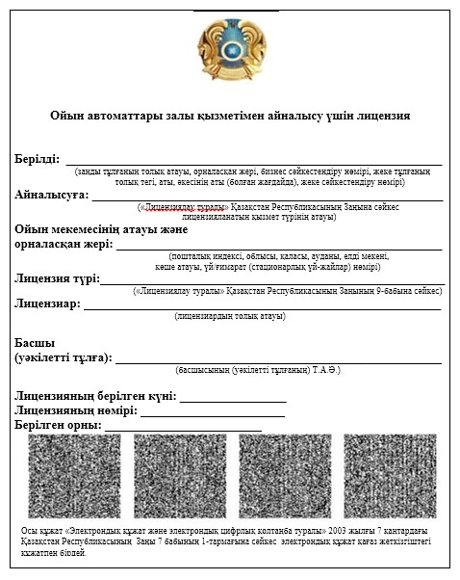

«Ойын автоматтары залы қызметімен айналысу  
үшін лицензия беру, қайта ресімдеу,     
лицензияның телнұсқаларын беру»      
мемлекеттік қызметінің регламентіне    
4-қосымша

      Ескерту. Регламент 4-қосымшамен толықтырылды - ҚР Спорт және дене шынықтыру істері агенттігі төрағасының 10.07.2014 № 271 бұйрығымен (алғаш ресми жарияланған күнінен кейін күнтізбелік он күн өткен соң қолданысқа енгізіледі).

**Мемлекеттік қызмет көрсетудің бизнес-процестерінің анықтамалығы**  
**«Ойын автоматтары залы қызметімен айналысу үшін лицензия беру,**  
**қайта ресімдеу, лицензияның телнұсқаларын беру»**  
**(мемлекеттік көрсетілетін қызмет атауы)**

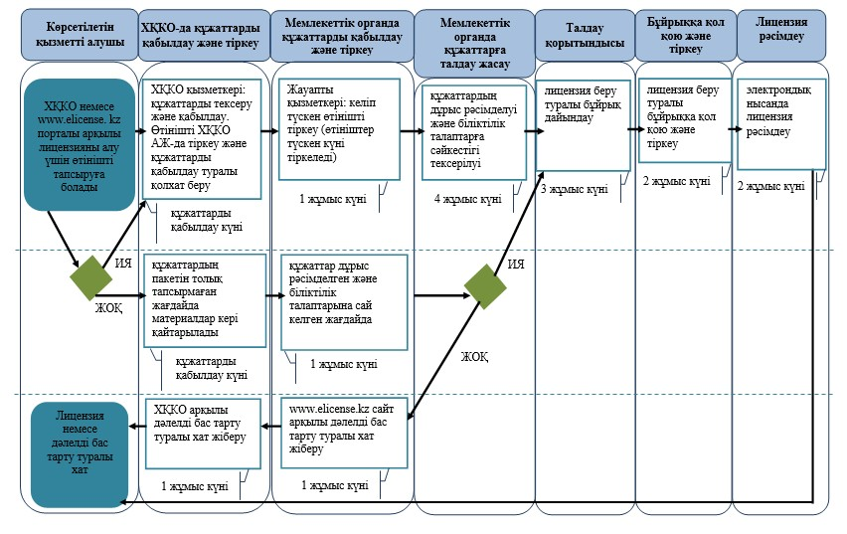

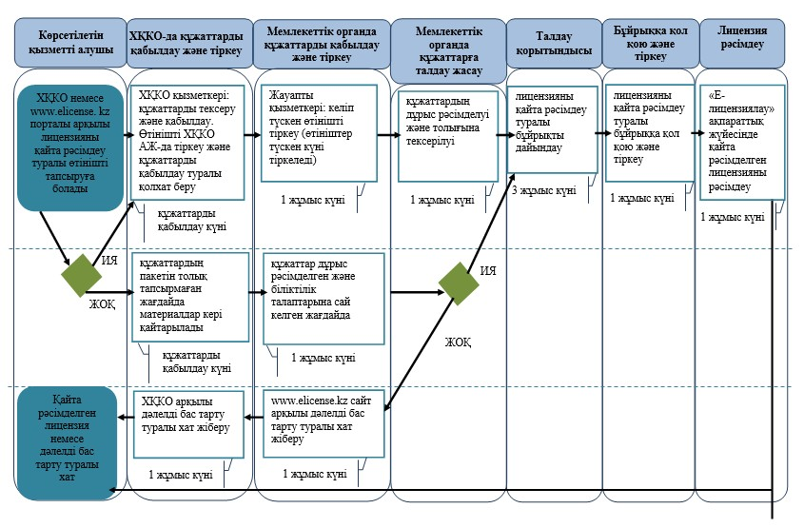

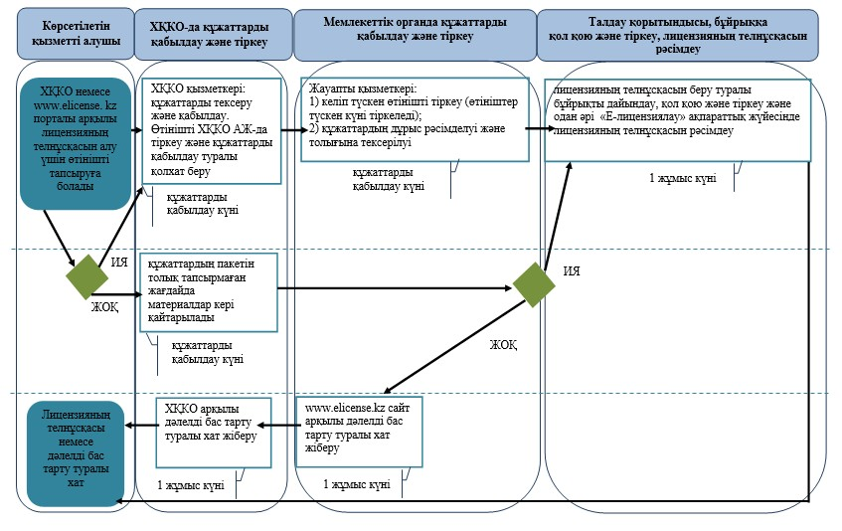

*ҚФБ - құрылымдық-функционалдық бірлік: көрсетілетін қызметті берушінің құрылымдық бөлімшелерінің (қызметкерлерінің), халыққа қызмет көрсету орталықтарының, «электрондық үкімет» веб-порталының өзара іс-қимылы;



Қазақстан Республикасы    
Спорт және дене шынықтыру   
істері агенттігі төрағасының  
2014 жылғы 4 наурыздағы     
№ 73 бұйрығына        
4-қосымша

**«Букмекер кеңсесі қызметімен айналысу үшін лицензия беру, қайта**  
**ресімдеу, лицензияның телнұсқаларын беру» көрсетілетін**  
**мемлекеттік қызмет регламенті**

**1. Жалпы ережелер**

      1. Мемлекеттік қызметті Қазақстан Республикасы Үкіметінің 2014 жылғы 19 ақпандағы № 116 қаулысымен бекітілген «Букмекер кеңсесі қызметімен айналысу үшін лицензия беру, қайта ресімдеу, лицензияның телнұсқаларын беру» мемлекеттік көрсетілетін қызмет стандартына сәйкес (бұдан әрі – стандарт) Қазақстан Республикасы Спорт және дене шынықтыру істері агенттігі (бұдан әрі – көрсетілетін қызметті беруші) көрсетеді.  
      Мемлекеттік қызметті көрсетуге өтініштерді қабылдау және нәтижелерін беру:  
      1) Қазақстан Республикасы Көлік және коммуникация министрлігінің Мемлекеттік қызметтерді автоматтандыруды бақылау және халыққа қызмет көрсету орталықтырының қызметін үйлестіру комитетінің «Халыққа қызмет көрсету орталығы» шаруашылық жүргізу құқығындағы республикалық мемлекеттік кәсіпорны (бұдан әрі – ХҚО);  
      2) «электрондық үкіметтің» www.e.gov.kz веб-порталы немесе  «Е-лицензиялау» www.elicense.kz веб-порталы (бұдан әрі – портал) арқылы жүзеге асырылады.  
      2. Мемлекеттік қызмет көрсету нысаны: электрондық және (немесе) қағаз түрінде.  
      3. Мемлекеттік көрсетілетін қызмет нәтижесі – букмекер кеңсесі қызметімен айналысу құқығына лицензия, қайта ресімделген лицензия, лицензияның телнұсқасы не стандарттың 10-тармағында көзделген жағдайларда және негіздемелер бойынша мемлекеттік көрсетілетін қызметті көрсетуден бас тартқандығы туралы дәлелді жауабы болып табылады.  
      Мемлекеттік қызмет көрсету нәтижесін ұсыну нысаны: электрондық және (немесе) қағаз түрінде.

**2. Мемлекеттік қызмет көрсету процесінде көрсетілетін қызметті**  
**берушінің құрылымдық бөлімшелерінің (қызметкерлерінің) іс-қимыл**  
**тәртібінің сипаттамасы**

      4. Стандарттың 9-тармағында көзделген мемлекеттік қызметті алу үшін қажетті құжаттарды ұсына отырып көрсетілетін қызметті алушының мемлекеттік көрсету қызметін ұсыну туралы өтініші немесе электрондық сауалы мемлекеттік қызмет көрсету жөніндегі рәсімді (іс-қимылды) бастау үшін негіз болып табылады.  
      5. Мемлекеттік қызмет көрсету процесінің құрамына кіретін әрбір рәсімнің (іс-қимылдың) мазмұны, оларды орындау ұзақтығы:  
      1) көрсетілетін қызметті берушінің құрылымдық бөлімшесінің уәкілетті қызметкерінің көрсетілетін қызметті алушылардан тікелей портал немесе ХҚО арқылы түскен мемлекеттік көрсетілетін қызметті алуға арналған сұрауды тіркеуі және түскен күні көрсетілетін қызметті берушінің басшылығына қарау үшін жібеуі;   
      2) 30 минут ішінде көрсетілетін қызметті берушінің басшылығының қарауы және спорт инфрақұрылымы және ойын бизнесін үйлестіру департаментінің директорына қарау үшін жіберуі;  
      3) 30 минут ішінде спорт инфрақұрылымы және ойын бизнесін үйлестіру департаменті директорының қарауы және спорт инфрақұрылымы және ойын бизнесін үйлестіру департаменті директорының орынбасарына қарау үшін жіберуі;  
      4) 30 минут ішінде спорт инфрақұрылымы және ойын бизнесін үйлестіру департаменті директоры орынбасарының қарауы және спорт инфрақұрылымы және ойын бизнесі және лицензиялау басқармасының басшысына қарау үшін жіберуі;  
      5) 30 минут ішінде ойын бизнесі және лицензиялау басқармасы басшысының өтінішті және оған қоса берілген құжаттардың біліктілік талаптарға сәйкестігіне қарауы және ойын бизнесі және лицензиялау басқармасының жауапты орындаушысына жіберуі;  
      6) ойын бизнесі және лицензиялау басқармасының жауапты орындаушысының ұсынылған құжаттардың дұрыстығына, сонымен қатар мемлекеттік көрсетілетін қызмет стандартының 9-тармағында көзделген тізбеге сәйкестігіне тексеруі, ұсынылған құжаттар толық және (немесе) шынайы болмаған жағдайда бас тарту туралы уәжделген жауабын дайындауы;  
      7) көрсетілетін қызметті берушінің басшылығының бас тарту туралы уәжделген жауабына қол қоюы;  
      8) ойын бизнесі және лицензиялау басқармасының жауапты орындаушысының сұрау түскен сәттен екі жұмыс күн ішінде бас тарту себебін негіздеумен бас тарту туралы уәжделген жауабын көрсетілетін қызметті алушыға жіберуі;  
      9) ұсынылған құжаттар толық болған жағдайда, ойын бизнесі және лицензиялау басқармасының жауапты орындаушысы үш жұмыс күн ішінде лицензия беруі, не лицензияны қайта ресімдеу туралы бұйрықты дайындауы;  
      10) бір жұмыс күн ішінде көрсетілетін қызметті беруші басшысының лицензия беруі, не лицензияны қайта ресімдеу туралы бұйрығына қол қоюы және тіркеуі;  
      11) бір жұмыс күн ішінде порталда «Е-лицензиялау» мемлекеттік деректер қоры» ақпараттық жүйесінде (бұдан әрі – «Е-лицензиялау» АЖ МДҚ) лицензияны қалыптастыруды жүзеге асыру;  
      12) бір жұмыс күн ішінде көрсетілетін қызметті беруші басшылығының «Е-лицензиялау» АЖ МДҚ-да лицензияға қол қоюы және оны көрсетілетін қызметті алушыға жіберуі.  
      Лицензияның тұлнұсқасына жүгінген жағдайда өтініш берілген күнінен бастап екі жұмыс күні ішінде ойын бизнесі және лицензиялау басқармасының жауапты орындаушысы жаңа нөмір бере отырып және жоғарғы оң жақ бұрышында «Телнұсқа» деген жазуы бар лицензияның телнұсқасын береді.  
      Өтініш дұрыс рәсімделген және жинақталған жағдайда, мемлекеттік қызметті көрсету мерзімі құжаттар топтамасын ХҚО-ға тапсырған сәттен бастап, сондай-ақ порталға жүгінген кезден есептеледі:  
      лицензия беру – 15 (он бес) жұмыс күні;  
      лицензияны қайта ресімдеу – 10 (он) жұмыс күні;  
      лицензияның телнұсқасын беру – 2 (екі) жұмыс күні.  
      ХҚО-ға жүгінген кезде құжаттарды қабылдау күні мемлекеттік қызметті көрсету мерзіміне кірмейді.  
      6. Мынадай рәсімді (іс-қимылды) орындауды бастау үшін негіз болатын мемлекеттік қызмет көрсету жөніндегі рәсімнің (іс-қимылдың) нәтижелері:  
      1) кіріс нөмірі бар тіркелген сауал;  
      2) ұсынылған құжаттардың толықтығы;  
      3) көрсетілетін қызметті алушының құжаттарды қарау нәтижелері бойынша шешімі;  
      4) көрсетілетін қызметті беруші басшысының электрондық цифрлық қолтаңбасы (бұдан әрі – ЭЦҚ) қойылған электрондық құжат немесе электрондық түрде өтініш берген жағдайда, электрондық құжат нысанында не өтінішті қағазда берген жағдайда қағаз жеткізгіште мемлекеттік қызмет көрсетуден бас тарту туралы дәлелді жауап беру.

**3. Мемлекеттік қызмет көрсету процесінде көрсетілетін қызметті**  
**берушінің құрылымдық бөлімшелерінің (қызметкерлерінің) өзара**  
**іс-қимыл тәртібінің сипаттамасы**

      7. Мемлекеттік қызмет көрсету процесіне қатысатын көрсетілетін қызметті берушінің құрылымдық бөлімшелері және қызметкерлері:  
      1) көрсетілетін қызметті берушінің кеңсесі;  
      2) көрсетілетін қызметті берушінің басшысы;  
      3) спорт инфрақұрылымы және ойын бизнесін үйлестіру департаментінің директоры;  
      4) спорт инфрақұрылымы және ойын бизнесін үйлестіру департаменті директорының орынбасары;  
      5) ойын бизнесі және лицензиялау басқармасының басшысы;  
      6) ойын бизнесі және лицензиялау басқармасының жауапты қызметкері.  
      8. Әрбір іс-қимылды орындау мерзімі көрсетілген іс-қимылдар реттілігінің сипаттамасы осы регламенттің 1-қосымшасында келтірілген.

**4. Мемлекеттік қызмет көрсету процесінде халыққа қызмет көрсету**  
**орталығымен өзара іс-қимыл тәртібінің, сондай-ақ ақпараттық**  
**жүйені пайдалану тәртібінің сипаттамасы**

      9. ХҚО-ға және (немесе) өзге де көрсетілетін қызметті берушілерге өтініш беру тәртібінің сипаттамасы, көрсетілетін қызметті алушының сұрауын өңдеу ұзақтығы:  
      1) көрсетілетін қызметті алу үшін көрсетілетін қызметті алушы тіркелген жері бойынша ХҚО-ға өтініш береді;  
      ХҚО-да қабылдау «электрондық кезек» тәртібімен жеделдетілген қызмет көрсетусіз жүзеге асырылады. Мемлекеттік көрсетілетін қызметті алушының қалауы бойынша портал арқылы электрондық кезекті «броньдауға» болады.  
      Тізілімдеме өтініштің қабылданғанын растау болып табылады, оның көшірмесі аталған органның құжатты қабылдаған күні және нәтижені берудің жоспарланған күні туралы белгісін қоя отырып, көрсетілетін қызметті алушыға беріледі;  
      2) ХҚО-да көрсетілетін қызметті алушының сұрауын өңдеу ұзақтығы – 15 минут.  
      10. Мемлекеттік қызметті көрсетудің нәтижесін ХҚО арқылы алу процесінің сипаттамасы, оның ұзақтығы:  
      1) мемлекеттік қызмет көрсетудің нәтижесін алу үшін көрсетілетін қызметті алушы өтініш берген кезде өзіне берілген құжаттардың тізілімдемесімен ХҚО-ға өтініш жасайды;  
      2) мемлекеттік қызмет көрсетудің нәтижесін алудың ұзақтығы – 15 минут.  
      11. Портал арқылы мемлекеттік қызмет көрсеткен кезде көрсетілетін қызметті берушінің және көрсетілетін қызметті алушының өтініш жасау тәртібінің және рәсім (іс-қимыл) жүйелілігінің сипаттамасы.  
      Портал арқылы қадамдық іс-қимыл және шешімдер осы мемлекеттік көрсетілетін қызмет регламентінің 2-қосымшасында көрсетілген:  
      1) көрсетілетін қызметті алушы компьютерінің интернет-браузерінде сақталған өзінің ЭЦҚ тіркеу куәлігі арқылы порталда тіркеуді жүзеге асырады;  
      2) 1-процесс – көрсетілетін қызметті алушы компьютерінің интернет-браузерінде ЭЦҚ тіркеу куәлігін бекіту, мемлекеттік көрсетілетін қызметті алу үшін көрсетілетін қызметті алушының порталға құпия сөз енгізу процесі;  
      3) 1-шарт – порталда логин және құпия сөз арқылы тіркелген көрсетілетін қызметті алушы туралы деректердің нақтылығын тексеру;  
      4) 2-процесс – көрсетілетін қызметті алушының деректерінде бұзушылықтардың болуына байланысты авторландырудан бас тарту туралы порталда хабарлама қалыптастыру;  
      5) 3-процесс – көрсетілетін қызметті алушының порталда осы мемлекеттік көрсетілетін қызмет регламентінде көрсетілген қызметті таңдауы, қызметті көрсету үшін сұрау нысанын экранға шығару және оның құрылымы мен форматтық талаптарын ескере отырып, сұраудың нысанына электрондық түрдегі қажетті құжаттарды тіркей отырып, көрсетілетін қызметті алушының нысанды толтыруы (деректерді енгізуі);  
      6) 4-процессс – «электрондық үкіметтің» төлем шлюзі (бұдан әрі – ЭҮТШ) арқылы электрондық көрсетілетін қызметке ақы төлеу;  
      7) 2-шарт – «Е-лицензиялау» МДҚ АЖ-да көрсетілетін қызмет үшін ақы төлеу фактісін тексеру;  
      8) 5-процесс – порталда көрсетілетін қызмет үшін төлемақы болмағандықтан, сұрау салынған көрсетілетін қызметтен бас тарту туралы хабарлама қалыптастыру;   
      9) 6-процесс – алушының сұрауды растау (қол қою) үшін ЭЦҚ тіркеу куәлігін таңдауы;  
      10) 3-шарт – порталда ЭЦҚ тіркеу куәлігінің қолданылу мерзімін және тізімде кері қайтарылған (күшін жойған) тіркеу куәліктерінің болмауын, сондай-ақ сауалда көрсетілген жеке сәйкестендіру нөмірі (бұдан әрі – ЖСН)/бизнес-сәйкестендіру нөмірі (бұдан әрі – БСН) мен ЭЦҚ тіркеу куәлігінде көрсетілген ЖСН/БСН арасындағы сәйкестендіру деректерінің сәйкестігін тексеру;  
      11) 7-процесс – көрсетілетін қызметті алушының ЭЦҚ түпнұсқасы расталмағандықтан, сұрау салынған көрсетілетін қызметтен бас тарту туралы хабарламаны қалыптастыру;  
      12) 8-процесс – көрсетілетін қызметті алушының ЭЦҚ арқылы көрсетілетін қызметті алуға арналған сұраудың (енгізілген деректердің) толтырылған нысанын растауы (қол қоюы);  
      13) 9-процесс – электрондық құжатты (көрсетілетін қызметті алушының сұрауын) «Е-лицензиялау» МДҚ АЖ-де тіркеу;  
      14) 4-шарт – көрсетілетін қызметті алушының біліктілік талаптарына және лицензия беру үшін негіздемеге сәйкестігін тексеруі (өңдеуі);  
      15) 10-процесс – «Е-лицензиялау» МДҚ АЖ-да көрсетілетін қызметті алушының деректерінде бұзушылықтар болғандықтан, сұрау салынған қызметті көрсетуден бас тарту туралы хабарлама құрастыру;  
      16) 11-процесс – көрсетілетін қызметті алушының «Е-лицензиялау» МДҚ АЖ-де қалыптастырылған көрсетілетін қызметтің нәтижесін (электрондық лицензияны) алуы. Электрондық құжат көрсетілетін қызметті алушының уәкілетті тұлғасының ЭЦҚ қолдана отырып қалыптастырылады.  
      12. Халыққа қызмет көрсету орталығының ақпараттық жүйесі (бұдан әрі – ХҚО АЖ) (электрондық мемлекеттік қызмет көрсету кезінде функционалдық өзара іс-қимылдың № 2 диаграммасы) арқылы қадамдық іс-қимыл және шешімдер осы регламенттің 2-қосымшасында көрсетілген:  
      1) 1-процесс – ХҚКО АЖ автоматтандырылған жұмыс орнында ХҚО операторының қызметті көрсету үшін логин және құпия сөзді енгізуі (авторизациялау процесі);  
      2) 2-процесс – ХҚО операторының осы мемлекеттік көрсетілетін қызмет регламентінде көрсетілетін қызметті таңдауы, қызметті көрсету үшін сұрау салу нысанын экранға шығаруы және орталық операторының көрсетілетін қызметті алушының деректерін, сондай-ақ көрсетілетін қызметті алушы өкілінің сенімхаты бойынша деректерді енгізуі (сенімхат нотариалды түрде расталған кезде, сенімхат басқаша расталған кезде сенімхаттың деректері толтырылмайды);  
      3) 3-процесс – көрсетілетін қызметті алушының деректері туралы ЭҮТШ арқылы «Жеке тұлғалар» мемлекеттік деректер қорына (бұдан әрі – ЖТ МДҚ)/ «Заңды тұлғалар» мемлекеттік деректер қорына (бұдан әрі – ЗТ МДҚ) және алушы өкілі сенімхатының деректері туралы біріккен нотариалды ақпарат жүйесіне (бұдан әрі – БНАЖ) сұрау салу;  
      4) 1-шарт – көрсетілетін қызметті алушы деректерінің бар-жоғын ЖТ МДҚ/ЗТ МДҚ, сенімхат деректерін БНАЖ тексеру;  
      5) 4-процесс – көрсетілетін қызметті алушының ЖТ МДҚ/ЗТ МДҚ деректерінің жоқтығына, БНАЖ сенімхат деректері болмағандықтан, деректерді алу мүмкін еместігі туралы хабарлама қалыптастыру;  
      6) 5-процесс – ХҚО операторының қағаз нысанда құжаттың болуы туралы белгі бөлігінде сұрау нысанын толтыруы және көрсетілетін қызметті алушы берген құжаттарды сканерлеуі, оларды сұрау нысанына тіркеуі және қызмет көрсетуге арналған сұраудың толтырылған нысанын ЭЦҚ арқылы растауы;  
      7) 6-процесс – ХҚО операторының ЭҮТШ арқылы расталған (қол қойылған) электрондық құжатты (сұрауды) ЭҮТШ арқылы ақпараттық жүйеге жіберуі;  
      8) 7-процесс – «Е-лицензиялау» МДҚ АЖ-де сұрауды тіркеу және Е-лицензиялау» МДҚ АЖ-де көрсетілетін қызметті өңдеу;  
      9) 2-шарт – көрсетілетін қызметті берушінің көрсетілетін қызметті алушының біліктілік талаптарына және лицензия беру үшін негіздемеге сәйкестігін тексеру;  
      10) 8-процесс – көрсетілетін қызметті алушының деректерінде бұзушылықтар болғандықтан, сұрау салынған қызметті көрсетуден бас тарту туралы хабарламаны құрастыру;  
      11) 9-процесс – көрсетілетін қызметті алушының «Е-лицензиялау» МДҚ АЖ-де қалыптастырылған көрсетілетін қызметтің нәтижесін (электрондық лицензияны) алуы. Электрондық құжат көрсетілетін қызметті алушының уәкілетті тұлғасының ЭЦҚ қолдана отырып, қалыптастырылады.  
      12. Осы регламенттің 3-қосымшасында шығыс құжаттың нысаны ұсынылуына сәйкес мемлекеттік қызметті көрсету нәтижесі ұсынылады.  
      13. Сауалды өңдегеннен кейін көрсетілетін қызметті алушыға төмендегіше сауалды өңдеудің нәтижелерін қарау мүмкіндігі ұсынылады:  
      көрсетілетін қызметті алу тарихында «шығыс құжатты қарау» деген түймешені басқаннан кейін – сауал нәтижесі дисплейдің экранына шығады;  
      «сақтау» деген түймешені басқаннан кейін – сауал нәтижесі тұтынушының қойған магнитті тасығышында Adobe Acrobat форматында сақталады.

«Букмекер кеңсесі қызметімен айналысу     
үшін лицензия беру, қайта ресімдеу, лицензияның  
телнұсқаларын беру» көрсетілетін       
мемлекеттік қызмет регламентіне       
1-қосымша

**Әрбір іс-қимылды орындау мерзімі көрсетілген іс-қимылдардың**  
**реттілігін сипаттау**



«Букмекер кеңсесі қызметімен айналысу   
үшін лицензия беру, қайта ресімдеу,    
лицензияның телнұсқаларын беру» көрсетілетін  
мемлекеттік қызмет регламентіне      
2-қосымша

**Портал арқылы электрондық мемлекеттік қызмет көрсеткен кезде**  
**функционалдық өзара іс-қимылдың № 1 диаграммасы**



**ХҚО арқылы электрондық мемлекеттік қызмет көрсеткен кезде**  
**функционалдық өзара іс-қимылдың № 2 диаграммасы**

  


«Букмекер кеңсесі қызметімен айналысу үшін   
лицензия беру, қайта ресімдеу, лицензияның   
телнұсқаларын беру» көрсетілетін мемлекеттік  
қызмет регламентіне           
3-қосымша

**Оң жауабының шығыс нысаны**

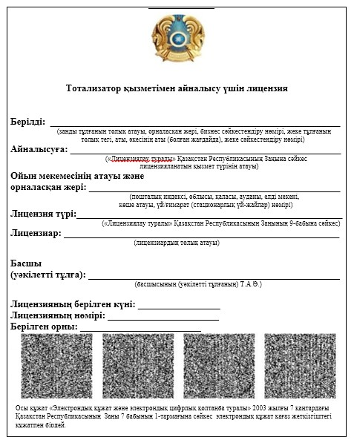

«Букмекер кеңсесі қызметімен айналысу  
үшін лицензия беру, қайта ресімдеу,  
      лицензияның телнұсқаларын беру»    
мемлекеттік қызметінің регламентіне  
4-қосымша

      Ескерту. Регламент 4-қосымшамен толықтырылды - ҚР Спорт және дене шынықтыру істері агенттігі төрағасының 10.07.2014 № 271 бұйрығымен (алғаш ресми жарияланған күнінен кейін күнтізбелік он күн өткен соң қолданысқа енгізіледі).

**Мемлекеттік қызмет көрсетудің бизнес-процестерінің анықтамалығы**  
**«Букмекер кеңсесі қызметімен айналысу үшін үшін лицензия беру,**  
**қайта ресімдеу, лицензияның телнұсқаларын беру»**  
**(мемлекеттік көрсетілетін қызмет атауы)**

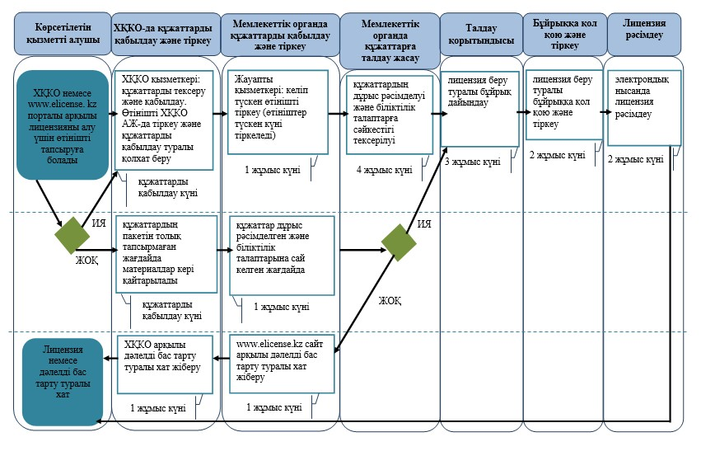

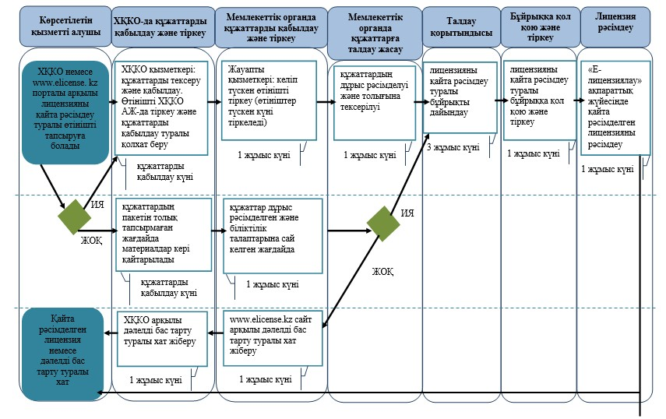

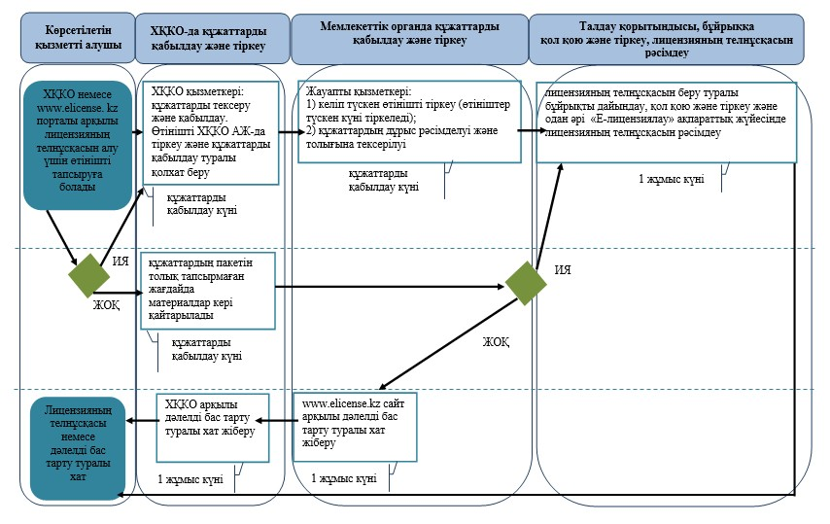

*ҚФБ - құрылымдық-функционалдық бірлік: көрсетілетін қызметті берушінің құрылымдық бөлімшелерінің (қызметкерлерінің), халыққа қызмет көрсету орталықтарының, «электрондық үкімет» веб-порталының өзара іс-қимылы;  


Қазақстан Республикасы    
Спорт және дене шынықтыру   
істері агенттігі төрағасының  
2014 жылғы 4 наурыздағы    
№ 73 бұйрығына        
5-қосымша

**«Тотализатор қызметімен айналысу үшін лицензия беру, қайта**  
**ресімдеу, лицензияның телнұсқаларын беру» көрсетілетін**  
**мемлекеттік қызмет регламенті**

**1. Жалпы ережелер**

      1. Мемлекеттік қызметті Қазақстан Республикасы Үкіметінің 2014 жылғы 19 ақпандағы № 116 қаулысымен бекітілген «Тотализатор қызметімен айналысу үшін лицензия беру, қайта ресімдеу, лицензияның телнұсқаларын беру» мемлекеттік көрсетілетін қызмет стандартына сәйкес (бұдан әрі – стандарт) Қазақстан Республикасы Спорт және дене шынықтыру істері агенттігі (бұдан әрі – көрсетілетін қызметті беруші) көрсетеді.  
      Мемлекеттік қызметті көрсетуге өтініштерді қабылдау және нәтижелерін беру:  
      1) Қазақстан Республикасы Көлік және коммуникация министрлігінің Мемлекеттік қызметтерді автоматтандыруды бақылау және халыққа қызмет көрсету орталықтырының қызметін үйлестіру комитетінің «Халыққа қызмет көрсету орталығы» шаруашылық жүргізу құқығындағы республикалық мемлекеттік кәсіпорны (бұдан әрі – ХҚО);  
      2) «электрондық үкіметтің» www.e.gov.kz веб-порталы немесе «Е-лицензиялау» www.elicense.kz веб-порталы (бұдан әрі – портал) арқылы жүзеге асырылады.  
      2. Мемлекеттік қызмет көрсету нысаны: электрондық және (немесе) қағаз түрінде.  
      3. Мемлекеттік көрсетілетін қызмет нәтижесі – тотализатор қызметімен айналысу   құқығына лицензия, қайта ресімделген лицензия, лицензияның телнұсқасы не стандарттың 10-тармағында көзделген жағдайларда және негіздемелер бойынша мемлекеттік көрсетілетін қызметті көрсетуден бас тартқандығы туралы дәлелді жауабы болып табылады.  
      Мемлекеттік қызмет көрсету нәтижесін ұсыну нысаны: электрондық және (немесе) қағаз түрінде.

**2. Мемлекеттік қызмет көрсету процесінде көрсетілетін қызметті**  
**берушінің құрылымдық бөлімшелерінің (қызметкерлерінің) іс-қимыл**  
**тәртібінің сипаттамасы**

      4. Стандарттың 9-тармағында көзделген мемлекеттік қызметті алу үшін қажетті құжаттарды ұсына отырып көрсетілетін қызметті алушының мемлекеттік көрсету қызметін ұсыну туралы өтініші немесе электрондық сауалы мемлекеттік қызмет көрсету жөніндегі рәсімді (іс-қимылды) бастау үшін негіз болып табылады.  
      5. Мемлекеттік қызмет көрсету процесінің құрамына кіретін әрбір рәсімнің (іс-қимылдың) мазмұны, оларды орындау ұзақтығы:  
      1) көрсетілетін қызметті берушінің құрылымдық бөлімшесінің уәкілетті қызметкерінің көрсетілетін қызметті алушылардан тікелей портал немесе ХҚО арқылы түскен мемлекеттік көрсетілетін қызметті алуға арналған сұрауды тіркеуі және түскен күні көрсетілетін қызметті берушінің басшылығына қарау үшін жібеуі;  
      2) 30 минут ішінде көрсетілетін қызметті берушінің басшылығының қарауы және спорт инфрақұрылымы және ойын бизнесін үйлестіру департаментінің директорына қарау үшін жіберуі;  
      3) 30 минут ішінде спорт инфрақұрылымы және ойын бизнесін үйлестіру департаменті директорының қарауы және спорт инфрақұрылымы және ойын бизнесін үйлестіру департаменті директорының орынбасарына қарау үшін жіберуі;  
      4) 30 минут ішінде спорт инфрақұрылымы және ойын бизнесін үйлестіру департаменті директоры орынбасарының қарауы және спорт инфрақұрылымы және ойын бизнесі және лицензиялау басқармасының басшысына қарау үшін жіберуі;  
      5) 30 минут ішінде ойын бизнесі және лицензиялау басқармасы басшысының өтінішті және оған қоса берілген құжаттардың біліктілік талаптарға сәйкестігіне қарауы және ойын бизнесі және лицензиялау басқармасының жауапты орындаушысына жіберуі;  
      6) ойын бизнесі және лицензиялау басқармасының жауапты орындаушысының ұсынылған құжаттардың дұрыстығына, сонымен қатар мемлекеттік көрсетілетін қызмет стандартының 9-тармағында көзделген тізбеге сәйкестігіне тексеруі, ұсынылған құжаттар толық және (немесе) шынайы болмаған жағдайда бас тарту туралы уәжделген жауабын дайындауы;  
      7) көрсетілетін қызметті берушінің басшылығының бас тарту туралы уәжделген жауабына қол қоюы;  
      8) ойын бизнесі және лицензиялау басқармасының жауапты орындаушысының сұрау түскен сәттен екі жұмыс күн ішінде бас тарту себебін негіздеумен бас тарту туралы уәжделген жауабын көрсетілетін қызметті алушыға жіберуі;  
      9) ұсынылған құжаттар толық болған жағдайда, ойын бизнесі және лицензиялау басқармасының жауапты орындаушысы үш жұмыс күн ішінде лицензия беруі, не лицензияны қайта ресімдеу туралы бұйрықты дайындауы;  
      10) бір жұмыс күн ішінде көрсетілетін қызметті беруші басшысының лицензия беруі, не лицензияны қайта ресімдеу туралы бұйрығына қол қоюы және тіркеуі;  
      11) бір жұмыс күн ішінде порталда «Е-лицензиялау» мемлекеттік деректер қоры» ақпараттық жүйесінде (бұдан әрі – «Е-лицензиялау» АЖ МДҚ) лицензияны қалыптастыруды жүзеге асыру;  
      12) бір жұмыс күн ішінде көрсетілетін қызметті беруші басшылығының «Е-лицензиялау» АЖ МДҚ-да лицензияға қол қоюы және оны көрсетілетін қызметті алушыға жіберуі.  
      Лицензияның тұлнұсқасына жүгінген жағдайда өтініш берілген күнінен бастап екі жұмыс күні ішінде ойын бизнесі және лицензиялау басқармасының жауапты орындаушысы жаңа нөмір бере отырып және жоғарғы оң жақ бұрышында «Телнұсқа» деген жазуы бар лицензияның телнұсқасын береді.  
      Өтініш дұрыс рәсімделген және жинақталған жағдайда, мемлекеттік қызметті көрсету мерзімі құжаттар топтамасын ХҚО-ға тапсырған сәттен бастап, сондай-ақ порталға жүгінген кезден есептеледі:  
      лицензия беру – 15 (он бес) жұмыс күні;  
      лицензияны қайта ресімдеу – 10 (он) жұмыс күні;  
      лицензияның телнұсқасын беру – 2 (екі) жұмыс күні.  
      ХҚО-ға жүгінген кезде құжаттарды қабылдау күні мемлекеттік қызметті көрсету мерзіміне кірмейді.  
      6. Мынадай рәсімді (іс-қимылды) орындауды бастау үшін негіз болатын мемлекеттік қызмет көрсету жөніндегі рәсімнің (іс-қимылдың) нәтижелері:  
      1) кіріс нөмірі бар тіркелген сауал;  
      2) ұсынылған құжаттардың толықтығы;  
      3) көрсетілетін қызметті алушының құжаттарды қарау нәтижелері бойынша шешімі;  
      4) көрсетілетін қызметті беруші басшысының электрондық цифрлық қолтаңбасы (бұдан әрі – ЭЦҚ) қойылған электрондық құжат немесе электрондық түрде өтініш берген жағдайда электрондық құжат нысанында не өтінішті қағазда берген жағдайда, қағаз жеткізгіште мемлекеттік қызмет көрсетуден бас тарту туралы дәлелді жауап беру.

**3. Мемлекеттік қызмет көрсету процесінде көрсетілетін қызметті**  
**берушінің құрылымдық бөлімшелерінің (қызметкерлерінің) өзара**  
**іс-қимыл тәртібінің сипаттамасы**

      7. Мемлекеттік қызмет көрсету процесіне қатысатын көрсетілетін қызметті берушінің құрылымдық бөлімшелері және қызметкерлері:  
      1) көрсетілетін қызметті берушінің кеңсесі;  
      2) көрсетілетін қызметті берушінің басшысы;  
      3) спорт инфрақұрылымы және ойын бизнесін үйлестіру департаментінің директоры;  
      4) спорт инфрақұрылымы және ойын бизнесін үйлестіру департаменті директорының орынбасары;  
      5) ойын бизнесі және лицензиялау басқармасының басшысы;  
      6) ойын бизнесі және лицензиялау басқармасының жауапты қызметкері.  
      8. Әрбір іс-қимылды орындау мерзімі көрсетілген іс-қимылдар реттілігінің сипаттамасы осы регламенттің 1-қосымшасында келтірілген.

**4. Мемлекеттік қызмет көрсету процесінде халыққа қызмет көрсету**  
**орталығымен өзара іс-қимыл тәртібінің, сондай-ақ ақпараттық**  
**жүйені пайдалану тәртібінің сипаттамасы**

      9. ХҚО-ға және (немесе) өзге де көрсетілетін қызметті берушілерге өтініш беру тәртібінің сипаттамасы, көрсетілетін қызметті алушының сұрауын өңдеу ұзақтығы:  
      1) көрсетілетін қызметті алу үшін көрсетілетін қызметті алушы тіркелген жері бойынша ХҚО-ға өтініш береді;  
      ХҚО-да қабылдау «электрондық кезек» тәртібімен жеделдетілген қызмет көрсетусіз жүзеге асырылады. Мемлекеттік көрсетілетін қызметті алушының қалауы бойынша портал арқылы электрондық кезекті «броньдауға» болады.  
      Тізілімдеме өтініштің қабылданғанын растау болып табылады, оның көшірмесі аталған органның құжатты қабылдаған күні және нәтижені берудің жоспарланған күні туралы белгісін қоя отырып, көрсетілетін қызметті алушыға беріледі;  
      2) ХҚО-да көрсетілетін қызметті алушының сұрауын өңдеу ұзақтығы – 15 минут.  
      10. Мемлекеттік қызметті көрсетудің нәтижесін ХҚО арқылы алу процесінің сипаттамасы, оның ұзақтығы:  
      1) мемлекеттік қызмет көрсетудің нәтижесін алу үшін көрсетілетін қызметті алушы өтініш берген кезде өзіне берілген құжаттардың тізілімдемесімен ХҚО-ға өтініш жасайды;  
      2) мемлекеттік қызмет көрсетудің нәтижесін алудың ұзақтығы –   
15 минут.  
      11. Портал арқылы мемлекеттік қызмет көрсеткен кезде көрсетілетін қызметті берушінің және көрсетілетін қызметті алушының өтініш жасау тәртібінің және рәсім (іс-қимыл) жүйелілігінің сипаттамасы.  
      Портал арқылы қадамдық іс-қимыл және шешімдер осы мемлекеттік көрсетілетін қызмет регламентінің 2-қосымшасында көрсетілген:  
      1) көрсетілетін қызметті алушы компьютерінің интернет-браузерінде сақталған өзінің ЭЦҚ тіркеу куәлігі арқылы порталда тіркеуді жүзеге асырады;  
      2) 1-процесс – көрсетілетін қызметті алушы компьютерінің интернет-браузерінде ЭЦҚ тіркеу куәлігін бекіту, мемлекеттік көрсетілетін қызметті алу үшін көрсетілетін қызметті алушының порталға құпия сөз енгізу процесі;  
      3) 1-шарт – порталда логин және құпия сөз арқылы тіркелген көрсетілетін қызметті алушы туралы деректердің нақтылығын тексеру;  
      4) 2-процесс – көрсетілетін қызметті алушының деректерінде бұзушылықтардың болуына байланысты авторландырудан бас тарту туралы порталда хабарлама қалыптастыру;  
      5) 3-процесс – көрсетілетін қызметті алушының порталда осы мемлекеттік көрсетілетін қызмет регламентінде көрсетілген қызметті таңдауы, қызметті көрсету үшін сұрау нысанын экранға шығару және оның құрылымы мен форматтық талаптарын ескере отырып, сұраудың нысанына электрондық түрдегі қажетті құжаттарды тіркей отырып, көрсетілетін қызметті алушының нысанды толтыруы (деректерді енгізуі);  
      6) 4-процессс – «электрондық үкіметтің» төлем шлюзі (бұдан әрі – ЭҮТШ) арқылы электрондық көрсетілетін қызметке ақы төлеу;  
      7) 2-шарт – «Е-лицензиялау» МДҚ АЖ-да көрсетілетін қызмет үшін ақы төлеу фактісін тексеру;  
      8) 5-процесс – порталда көрсетілетін қызмет үшін төлемақы болмағандықтан, сұрау салынған көрсетілетін қызметтен бас тарту туралы хабарлама қалыптастыру;   
      9) 6-процесс – алушының сұрауды растау (қол қою) үшін ЭЦҚ тіркеу куәлігін таңдауы;   
      10) 3-шарт – порталда ЭЦҚ тіркеу куәлігінің қолданылу мерзімін және тізімде кері қайтарылған (күшін жойған) тіркеу куәліктерінің болмауын, сондай-ақ сауалда көрсетілген жеке сәйкестендіру нөмірі (бұдан әрі – ЖСН)/бизнес-сәйкестендіру нөмірі (бұдан әрі – БСН) мен ЭЦҚ тіркеу куәлігінде көрсетілген ЖСН/БСН арасындағы сәйкестендіру деректерінің сәйкестігін тексеру;  
      11) 7-процесс – көрсетілетін қызметті алушының ЭЦҚ түпнұсқасы расталмағандықтан, сұрау салынған көрсетілетін қызметтен бас тарту туралы хабарламаны қалыптастыру;  
      12) 8-процесс – көрсетілетін қызметті алушының ЭЦҚ арқылы көрсетілетін қызметті алуға арналған сұраудың (енгізілген деректердің) толтырылған нысанын растауы (қол қоюы);  
      13) 9-процесс – электрондық құжатты (көрсетілетін қызметті алушының сұрауын) «Е-лицензиялау» МДҚ АЖ-де тіркеу;  
      14) 4-шарт – көрсетілетін қызметті алушының біліктілік талаптарына және лицензия беру үшін негіздемеге сәйкестігін тексеруі (өңдеуі);  
      15) 10-процесс – «Е-лицензиялау» МДҚ АЖ-да көрсетілетін қызметті алушының деректерінде бұзушылықтар болғандықтан, сұрау салынған қызметті көрсетуден бас тарту туралы хабарлама құрастыру;  
      16) 11-процесс – көрсетілетін қызметті алушының «Е-лицензиялау» МДҚ АЖ-де қалыптастырылған көрсетілетін қызметтің нәтижесін (электрондық лицензияны) алуы. Электрондық құжат көрсетілетін қызметті алушының уәкілетті тұлғасының ЭЦҚ қолдана отырып қалыптастырылады.  
      12. Халыққа қызмет көрсету орталығының ақпараттық жүйесі (бұдан әрі – ХҚО АЖ) (электрондық мемлекеттік қызмет көрсету кезінде функционалдық өзара іс-қимылдың № 2 диаграммасы) арқылы қадамдық іс-қимыл және шешімдер осы регламенттің 2-қосымшасында көрсетілген:  
      1) 1-процесс – ХҚКО АЖ автоматтандырылған жұмыс орнында ХҚО операторының қызметті көрсету үшін логин және құпия сөзді енгізуі (авторизациялау процесі);  
      2) 2-процесс – ХҚО операторының осы мемлекеттік көрсетілетін қызмет регламентінде көрсетілетін қызметті таңдауы, қызметті көрсету үшін сұрау салу нысанын экранға шығаруы және орталық операторының көрсетілетін қызметті алушының деректерін, сондай-ақ көрсетілетін қызметті алушы өкілінің сенімхаты бойынша деректерді енгізуі (сенімхат нотариалды түрде расталған кезде, сенімхат басқаша расталған кезде сенімхаттың деректері толтырылмайды);  
      3) 3-процесс – көрсетілетін қызметті алушының деректері туралы ЭҮТШ арқылы «Жеке тұлғалар» мемлекеттік деректер қорына (бұдан әрі – ЖТ МДҚ)/ «Заңды тұлғалар» мемлекеттік деректер қорына (бұдан әрі – ЗТ МДҚ) және алушы өкілі сенімхатының деректері туралы біріккен нотариалды ақпарат жүйесіне (бұдан әрі – БНАЖ) сұрау салу;  
      4) 1-шарт – көрсетілетін қызметті алушы деректерінің бар-жоғын   
ЖТ МДҚ/ЗТ МДҚ, сенімхат деректерін БНАЖ тексеру;  
      5) 4-процесс – көрсетілетін қызметті алушының ЖТ МДҚ/ЗТ МДҚ деректерінің жоқтығына, БНАЖ сенімхат деректері болмағандықтан, деректерді алу мүмкін еместігі туралы хабарлама қалыптастыру;  
      6) 5-процесс – ХҚО операторының қағаз нысанда құжаттың болуы туралы белгі бөлігінде сұрау нысанын толтыруы және көрсетілетін қызметті алушы берген құжаттарды сканерлеуі, оларды сұрау нысанына тіркеуі және қызмет көрсетуге арналған сұраудың толтырылған нысанын ЭЦҚ арқылы растауы;  
      7) 6-процесс – ХҚО операторының ЭҮТШ арқылы расталған (қол қойылған) электрондық құжатты (сұрауды) ЭҮТШ арқылы ақпараттық жүйеге жіберуі;   
      8) 7-процесс – «Е-лицензиялау» МДҚ АЖ-де сұрауды тіркеу және Е-лицензиялау» МДҚ АЖ-де көрсетілетін қызметті өңдеу;  
      9) 2-шарт – көрсетілетін қызметті берушінің көрсетілетін қызметті алушының біліктілік талаптарына және лицензия беру үшін негіздемеге сәйкестігін тексеру;  
      10) 8-процесс – көрсетілетін қызметті алушының деректерінде бұзушылықтар болғандықтан, сұрау салынған қызметті көрсетуден бас тарту туралы хабарламаны құрастыру;  
      11) 9-процесс – көрсетілетін қызметті алушының «Е-лицензиялау» МДҚ АЖ-де қалыптастырылған көрсетілетін қызметтің нәтижесін (электрондық лицензияны) алуы. Электрондық құжат көрсетілетін қызметті алушының уәкілетті тұлғасының ЭЦҚ қолдана отырып, қалыптастырылады.  
      12. Осы регламенттің 3-қосымшасында шығыс құжаттың нысаны ұсынылуына сәйкес мемлекеттік қызметті көрсету нәтижесі ұсынылады.  
      13. Сауалды өңдегеннен кейін көрсетілетін қызметті алушыға төмендегіше сауалды өңдеудің нәтижелерін қарау мүмкіндігі ұсынылады:  
      көрсетілетін қызметті алу тарихында «шығыс құжатты қарау» деген түймешені басқаннан кейін – сауал нәтижесі дисплейдің экранына шығады;  
      «сақтау» деген түймешені басқаннан кейін – сауал нәтижесі тұтынушының қойған магнитті тасығышында Adobe Acrobat форматында сақталады.

«Тотализатор қызметімен айналысу үшін    
лицензия беру, қайта ресімдеу, лицензияның  
телнұсқаларын беру» көрсетілетін мемлекеттік  
қызмет регламентіне         
1-қосымша

**Әрбір іс-қимылды орындау мерзімі көрсетілген іс-қимылдардың**  
**реттілігін сипаттау**



«Тотализатор қызметімен айналысу үшін    
лицензия беру, қайта ресімдеу, лицензияның   
телнұсқаларын беру» көрсетілетін мемлекеттік  
қызмет регламентіне           
2-қосымша

**Портал арқылы электрондық мемлекеттік қызмет көрсеткен кезде**  
**функционалдық өзара іс-қимылдың № 1 диаграммасы**



**ХҚО арқылы электрондық мемлекеттік қызмет көрсеткен кезде**  
**функционалдық өзара іс-қимылдың № 2 диаграммасы**

  
   


«Тотализатор қызметімен айналысу үшін    
лицензия беру, қайта ресімдеу, лицензияның  
телнұсқаларын беру» көрсетілетін мемлекеттік  
қызмет регламентіне         
3-қосымша

**Оң жауабының шығыс нысаны**



«Тотализатор қызметімен айналысу    
үшін лицензия беру, қайта ресімдеу,  
лицензияның телнұсқаларын беру»    
мемлекеттік қызметінің регламентіне   
4-қосымша

      Ескерту. Регламент 4-қосымшамен толықтырылды - ҚР Спорт және дене шынықтыру істері агенттігі төрағасының 10.07.2014 № 271 бұйрығымен (алғаш ресми жарияланған күнінен кейін күнтізбелік он күн өткен соң қолданысқа енгізіледі).

**Мемлекеттік қызмет көрсетудің бизнес-процестерінің анықтамалығы**  
**«Тотализатор қызметімен айналысу үшін лицензия беру, қайта**  
**ресімдеу, лицензияның телнұсқаларын беру»**  
**(мемлекеттік көрсетілетін қызмет атауы)**

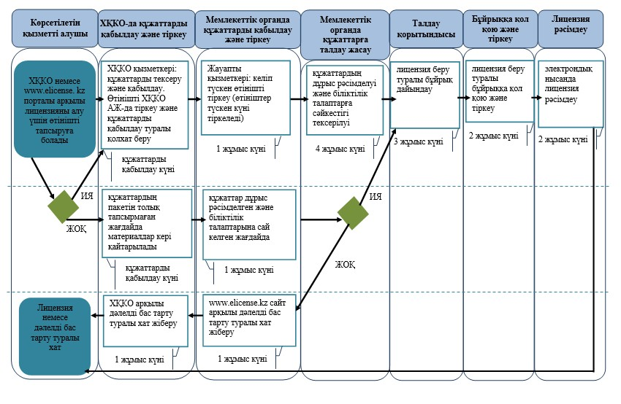

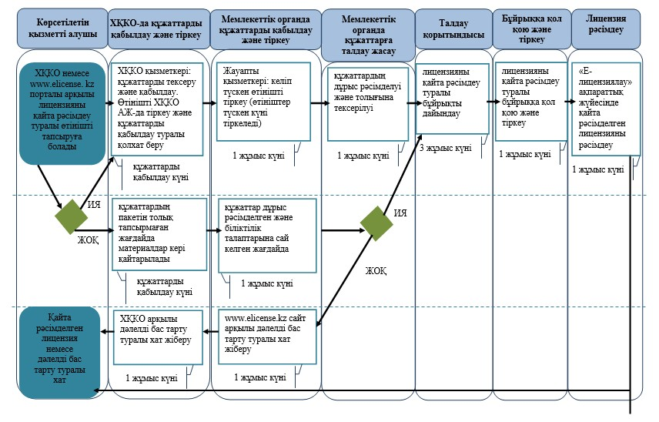

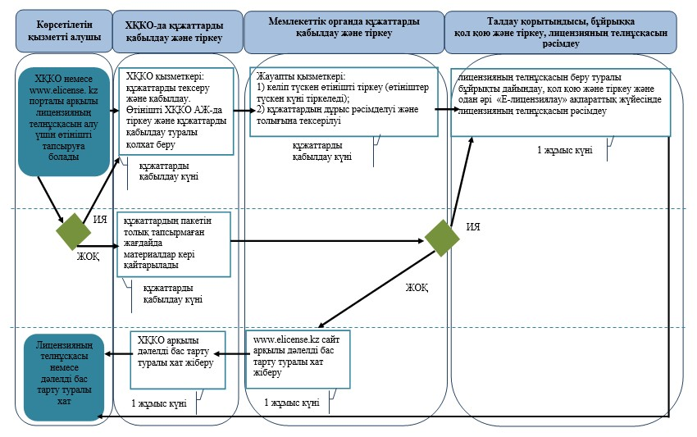

*ҚФБ - құрылымдық-функционалдық бірлік: көрсетілетін қызметті берушінің құрылымдық бөлімшелерінің (қызметкерлерінің), халыққа қызмет көрсету орталықтарының, «электрондық үкімет» веб-порталының өзара іс-қимылы;



© 2012. Қазақстан Республикасы Әділет министрлігінің «Қазақстан Республикасының Заңнама және құқықтық ақпарат институты» ШЖҚ РМК